参赛编号：******

论文题目：A/B题 ******************

论文题目
摘 要
本文针对某城市成熟街道 10 个连片小区的嵌入式社区养老服务站建设与优化问题，综合运用马尔可夫链、设施选址优化、非线性定价模型和灵敏度分析方法，建立了从人口预测到选址规划、服务定价的完整决策支持体系，着重解决了以下四个核心问题：（1）基于人口结构变化的老龄人口数量与服务需求预测；（2）在预算约束下，兼顾服务覆盖率与满意度的站点选址与规模优化；（3）引入政府补贴机制的服务定价策略优化；（4）模型的敏感性分析与策略建议。
针对问题一，本文建立了马尔可夫链（Markov Chain）人口预测模型。基于自理、半失能、失能三类老人的状态转移概率及年均死亡率、新增率，预测了未来5年各小区的人口演变趋势。结果显示，各小区老年人口呈稳步增长态势，其中半失能与失能老人的绝对数量显著上升，预示着对专业护理服务的需求将大幅增加。进一步结合消费约束分析发现，考虑消费上限后，各小区的实际月服务需求量普遍低于理论值（D小区降幅最明显，约11.9%），该数据为后续的设施选址提供了精准的需求输入。
针对问题二，本文构建了以覆盖率和满意度最大化为目标的双目标优化模型。考虑到服务利用率与满意度的耦合关系，设计了基于NSGA-II遗传算法的混合求解策略，并引入枚举法（遍历23.5万种组合）进行结果验证。通过Pareto前沿分析，筛选出非支配解集，并利用TOPSIS法确定了P19为覆盖率最优方案。该方案建议在C、D、G三个小区建设服务站（总投资约109万元，未超预算），实现了85.7%的服务覆盖率和0.986的平均满意度，有效平衡了服务广度与服务质量。
针对问题三，在固定选址方案基础上，建立了引入政府补贴的非线性定价优化模型。通过分析价格满意度与服务覆盖率的强耦合关系，采用二分搜索法求解各服务项目的最优定价。结果表明，在政府按服务人次给予补贴的机制下，通过合理降价可使价格满意度达到最优水平（S3=1.0），同时确保站点运营满足“保本微利”的约束条件，实现了社会效益与经济效益的统一。
本文通过构建马尔可夫预测-双目标选址-定价优化的完整体系，为社区养老服务的科学规划提供了量化决策支持。模型不仅通过了枚举法的全局最优性验证，且结果具有较强的鲁棒性。。

关键词：马尔可夫链；NSGA-II算法；Pareto前沿；设施选址；定价优化

- 问题重述
  - 问题背景
随着我国人口老龄化不断加深，老年人在助餐、日间照料、上门护理、康复理疗等方面的服务需求日益增长，但传统养老机构不合理，服务可及性差。为解决这一矛盾，保障社会民生，国家提出建设嵌入式养老服务站等多形式服务中心的战略计划，逐步完善县乡村三级养老服务网络的建设。
如何在资金预算和空间资源的约束下，科学规划养老服务站的数量，选址，规模和定价策略，以实现养老服务覆盖面的最大化，提升服务满意度，是本文亟待解决的核心问题。
  - 问题提出
某城市成熟街道下辖10个连片小区，为解决老龄人群面临的困难，当地政府拟建设嵌入式社区养老服务站。结合以下几点题目已有表述：
- 老人只选择满意度最高的服务站；
- 服务站服务能力与规模成正比；
- 五年内人口结构与失能率相对平稳变化；
- 当地工资、物价与补贴政策保持稳定。
依据题中1-6附件，解决以下问题：
问题一 基于题目的设定情况，预测每年末各小区各类老年人数量。并结合该数据，分别计算不考虑和考虑消费约束情形下，第五年末每小区各类老年人的月均服务需求次数。
问题二 基于问题一预测的第5年末老人数量以及服务需求量（考虑消费约束），在总建设预算不超过120万元的约束下，设计求解算法，确定使得服务覆盖率和服务满意度最大化的服务站数量，位置，规模。并求得每个服务站的预计年度利润、服务覆盖率以及小区老人满意度，最后分析算法的时间复杂度以及模型的局限性，提出改进方向。
问题三 在确定的服务站选址及规模上，考虑政府补贴机制，建立定价优化模型，在保本微利约束下最大化老人满意度，并求得此情况下的最优定价以及各小区老人满意度得分。
问题四 通过调整各参数，重新求解问题二，三。比较前后方案变化，分析模型对参数的敏感性和其鲁棒性。并指出现实生活其余三个不确定因素，给出相应应对策略建议。

- 问题分析
  - 问题一分析
问题一需预测未来五年各小区老年人口数量及其服务需求总量。已知老年人群体的年均自然死亡率为 5%，年均新增老年人口（年龄刚满 60 岁）比率为 7%。本研究将老年人群体按照身体状况划分为自理、半失能和失能三种状态，且这三种状态遵循单向转移规则（失能状态不可逆，半失能状态无法自然恢复），基于上述转移概率与人口变动参数，建立马尔可夫链 （Markov Chain）模型，构建开放人口动态递推方程。逐年计算（逐年四舍五入取整）第1至第5年末各小区各类老年人口数量。
在服务需求预测方面，将各小区，各类老人的人数预测结果与附件 2 中的人均服务需求频次相乘，对各个小区分别进行考察以获取理论需求总量。进一步考虑消费上限约束，对理论需求总量进行比较和等比例削减，从而得出实际有效需求总量。
  - 问题二分析
问题二需基于问题一预测的第五年末各小区老人数量以及受消费约束的服务需求量，对服务站选址与规模进行优化的问题展开研究。这本质上是一个带容量约束的设施选址问题的满意度驱动变体问题。其决策变量为每个小区是否建设服务站以及服务站的建设规模（z_{j,s}），每个小区存在四种建设方案。鉴于小区数量固定，决策空间规模具备可控性（枚举空间中共计 4¹⁰约 100 万种情况），可运用穷举搜索配合基于遗传算法的多目标优化算法策略进行精确求解，同时结合服务覆盖率与平均满意度的双目标加权函数开展评估。该问题的关键难点在于满意度计算中服务站利用率与服务站分配方案的耦合关系：服务满意度 S2依赖于利用率U_{j，}而利用率又由服务站分配方案所决定。因此，需借助迭代法求解不动点。目标函数采用了覆盖率与满意度的加权组合，并赋予权重 α = 0.6、β= 0.4，以体现民生平等的设计理念。
  - 问题三分析
问题三在问题二确定的选址方案基础上，引入政府补贴机制进行定价优化。由于价格满意度 S3 是定价与基准价之比的分段常数函数，目标函数非光滑。关键洞察在于：降价使 S3 = 1.0 是满意度最优的选择，而政府补贴（2 元/人次，有日限额）可以弥补降价带来的收入损失。因此最优策略是在补贴支持下尽可能降价，同时满足利润率 ≤ 8% 的约束。求解方法采用二分搜索确定每个服务站的最优溢价比例
  - 问题四分析
问题四要求对三个场景（人口增长率提高、运营成本增加 20%、建设预算增至 140万元）分别重新求解问题二和问题三，并进行方案比较与灵敏度分析。通过计算各参数变化对关键输出指标（覆盖率、满意度、站点数量、补贴总额）的敏感性系数，可以识别模型的关键驱动因素，评估方案的鲁棒性。此外还需分析实际推广中的不确定因素并提出应对策略。
- 模型假设
（1）假设新增老人（刚满60岁）处于自理状态。依据题目“刚满60岁”的表述，合理的认为刚满60岁的老人身体状况良好，尚未发生功能退化；
（2）各类老人统一适用5%的年均自然死亡率。题目明确给出“年均自然死亡率为5%”，且未区分类别，故三类老人适用相同死亡率；
（3）状态转移概率在五年预测期内保持恒定。题目指出“五年内人口结构与失能率相对平稳变化”，支持将转移概率视为时不变参数；
（4）为不致引起歧义，我们将附件2中单次服务营收价格更改为基准价格，将单次服务直接支出价格更改为成本价格；
（5）老人选择满意度最高的唯一服务站接受所有服务。题目明确规定“老人只选择满意度最高的服务站”，不考虑多站点分流或概率选择行为。
- 符号说明
表4-1 符号说明
符号 | 说明 | 单位
i | 小区编号K={A,B,…,J}，i∈K | \
j | 服务站编号（与所在小区编号一致），j∈K | \
m | 老人类型 | \
k | 服务项目编号 | \
t | 年份 | \
 | 第t年末小区i第m类老人的数量 | 个
U | 新增老年人口占当前人口的比例 | \
d | 年均自然死亡率 | \
P | 转移矩阵 | \
 | 由自理状态转换为半失能状态的概率 | \
 | 由半失能状态转换为失能状态的概率 | \
 | 第m类老人对第k类服务项目的月需求总频次 | 次/月
  P_{k} | 每类老人的实际消费或理论消费  第k类项目服务的基准单价 | 元  元
 | 各小区各服务项目的理论月需求总量 | 次
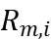 | 第i小区第m类型的老人的实际月均需求总频次 | 次
 | 规模s服务站一次性建设成本 | 万元
 | 规模s服务站日最大服务人次 | 人次
 | 小区i与小区j（服务站j）的距离 | 米
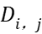 | 有效覆盖标识 | \
 | 小区i每位老人的日均理论服务需求次数 | 次/人/天
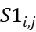 | 小区i对服务站j的距离满意度 | \
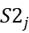 | 服务站j的响应满意度 | \
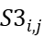 | 小区i对服务站j的价格满意度 | \
 | 小区i对服务站j 的总体满意度 | \

- 问题一模型的建立与求解
  - 问题1.1老人数量递推预测模型
    - 模型建立
设第t年末小区i的自理，半失能，失能三种状态的老人数量分别为X_{1,i}，X_{2,i},X_{3,i，}构成总量向量:
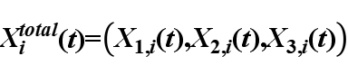
根据题设条件老年人年均自然死亡率为 d=5%，年均新增老年人（刚满 60 岁）占当前总老年人口的 U=7%，结合附件1中各状态转移概率（P_{α}=4.5%、P_{β}=10%），建立马尔科夫链模型，构建开放人口动态递推方程，可得出下述等式：
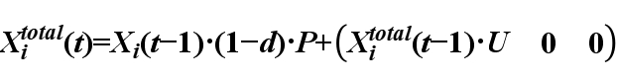
上述递推方程可写成矩阵形式
其中转移矩阵：
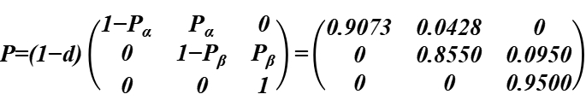
表示三维输入变量在时间递推的作用下，向失能老人状态进行转化的性质。
新增向量：
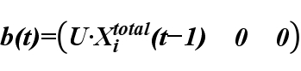
表示新增老人全部进入自理状态。
基于该仿射变换方程的稳定性分析，在长期演化过程中，人口系统将呈现渐进收敛特性，最终形成稳态分布。为了更直观地描述各状态老年人口的数量流转机制，建立如下老年人口动态演化过程：
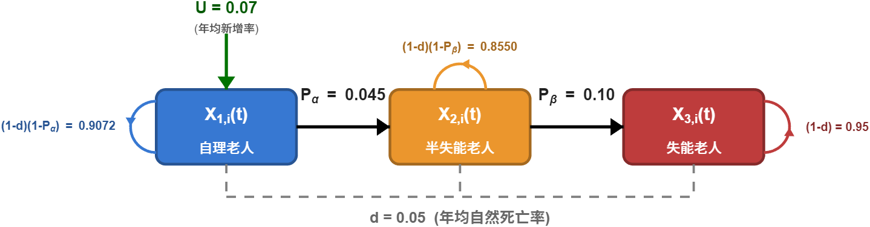
图5-1 基于马尔科夫链的老年人口流动机制图
    - 模型求解
将附件1中各小区当前老人数作为初始值X_{m,i}(0)，代入下述方程，逐年递推计算第1年至第5年末各小区每类老人的数量。每年递推后对结果的人数四舍五入取整（人数为整数量）
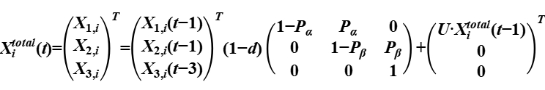
    - 预测结果
基于上述对模型的建立与求解，我们可以得出预测结果，见附录表5-1问题一 每年末各小区各类老人预测数量，为更直观表示未来5年老年人口数量预测结果，我们建立了相关伪彩色图如下：
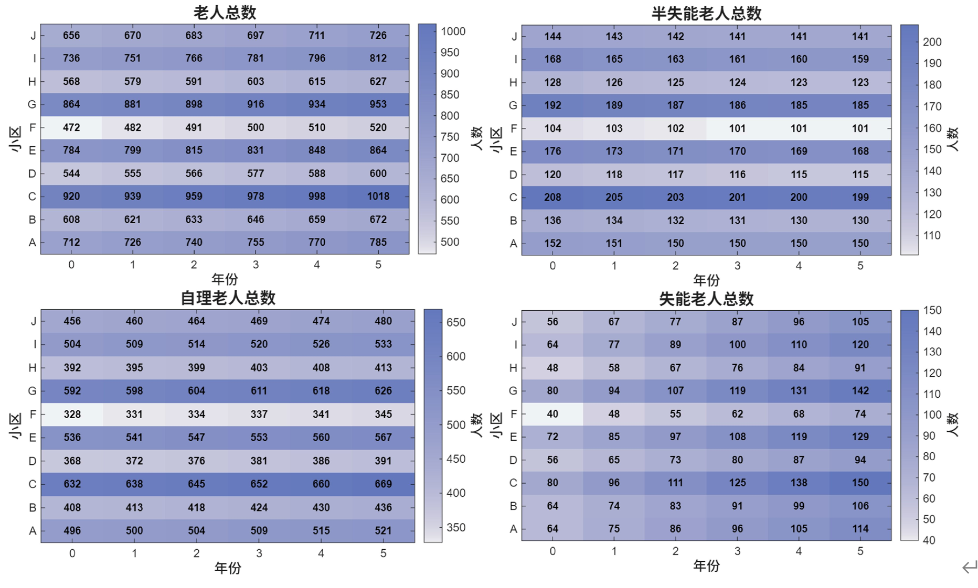
图5-2 各小区未来5年老年人口数量预测结果伪彩色图
综合分析以上四张针对不同类型老年人口数量预测结果的伪彩色图可知：在未来五年内，失能老人的增长速度远超自理以及半失能老人。不同的小区老龄化程度以及失能人口规模存在梯度差异（C小区最为严峻，而F小区相对缓和）。因此，在后续服务站选址、规模等相关决策中，应向C，E，G等人口基数大、失能老人增速快的小区倾斜，以最大化利用有限资源。
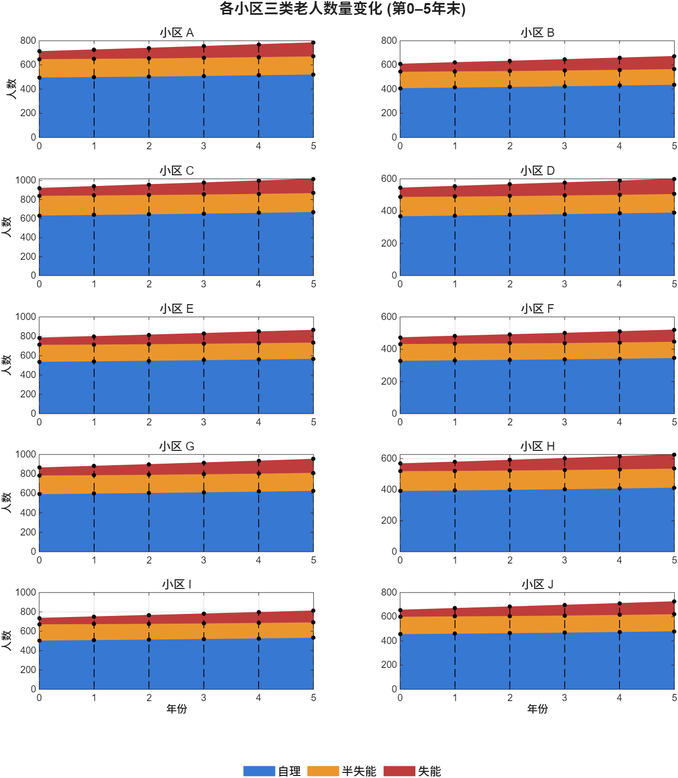
图5-3各小区三类老人数量变化（第0-5年末）
分析图5-3各小区三类老人数量变化图相关数据可知：各小区各类老年人口总数均呈增长态势。尽管半失能与失能老人在老年人口总数中的占比相对较低，但其绝对数量的增加表明社会对专业护理及医疗资源的需求正持续攀升。由此可见，合理科学规划养老服务站的布局与规模等，具有极大的研究价值。
通过对上述两张图的综合对比分析可知，人口老龄化现象呈现出普遍性与持续性特征，且不同小区之间存在一定差异。这一情况要求我们在资源配置过程中，需兼顾整体均衡性和局部的差异性。
  - 问题1.2 理论月需求次数预测
    - 模型建立
理论月需求次数通过人口数量与人均服务需求频次的矩阵乘法计算。
假设第m类老人对第k项服务的月均需求频次为a_{k,m}(数据来源于附件2)，则小区i第k项服务的理论月总需求为：
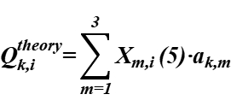
因此，各小区各类老人对k项服务的理论月总需求：
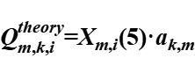
    - 模型求解
对社区、老人类型、服务项目三类数据做矩阵化处理，以老人类型为中间变量，以矩阵形式导出小区i对第k项服务的理论月需求总量，则导出矩阵的分解矩阵即为个小区各类老人对k项服务的理论月总需求。
    - 预测结果
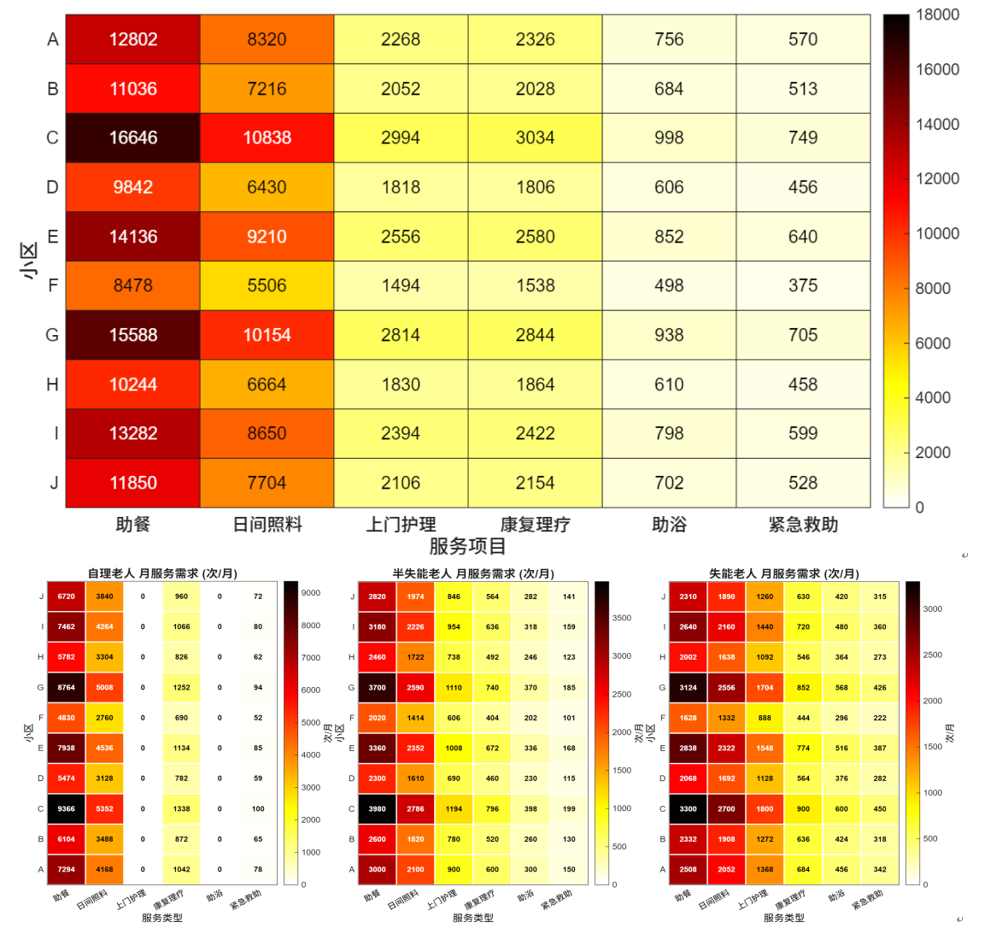
图5-4 各小区各类型老人对不同项目的月服务需求伪彩色图
本节基于不同老人群体的服务需求预测，绘制了各小区各类型老人对不同项目的月服务需求伪彩色图5-4，分析图表可知，每类型老人对于助餐和日间照料的需求量皆高于其余服务项目，说明助餐与日间照料为高频刚需服务，而上门护理和康复理疗的需求随老人失能程度的提升而显著增加；同时，不同小区间的需求差异明显，C,E,G三个小区为核心需求区域。该预测结果为后续服务站选址优化以及规模选择提供了关键输入数据与约束依据。
  - 问题三 考虑消费约束的月需求次数
    - 模型建立
问题二中理论需求次数预测未考虑老人的经济承受能力。该问需在消费约束的情形下，根据附件1中各小区月收入数据和附件2中消费比例上限（自理 20%、半失能 25%、失能 30%），计算每位老人的月消费上限：

其中 β₁ = 0.20，β₂ = 0.25，β₃ = 0.30。
每位老人的理论月消费额（不含免费的紧急救助）为：
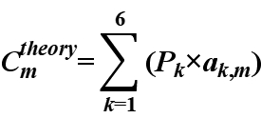
实际上，当理论消费超过上限时，需要按等比例削减各项服务需求，削减系数为：
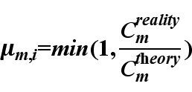
因此，i小区的m类型的老人的实际月均需求频次为：
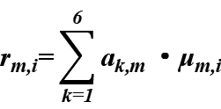
可以预测第5年末i小区的m类型的老人的实际月均总需求频次：
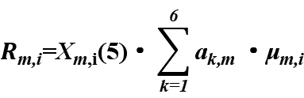
    - 模型求解
实际上，在等比例缩减系数的作用下，某些老人的需求削减次数可能在（0，1）的开区间内，考虑其意义性，我们对结果进行向下取整。将问题1-1数据带入方程，可得以下对第五年末每个小区各类老人月均服务需求次数的预测结果：
表5-2 A-E各状态各服务项目对应的实际月需求次数
表5-3 F-J各状态各服务项目对应的实际月需求次数
基于公式构建与程序运算，关于各小区各服务项目各老人类型的理论与实际次数及削减比例的任意具体数据可以在附录表5-3查找。为更直观的展示消费约束对于月需求总量的影响，我们绘制了如下对比图：
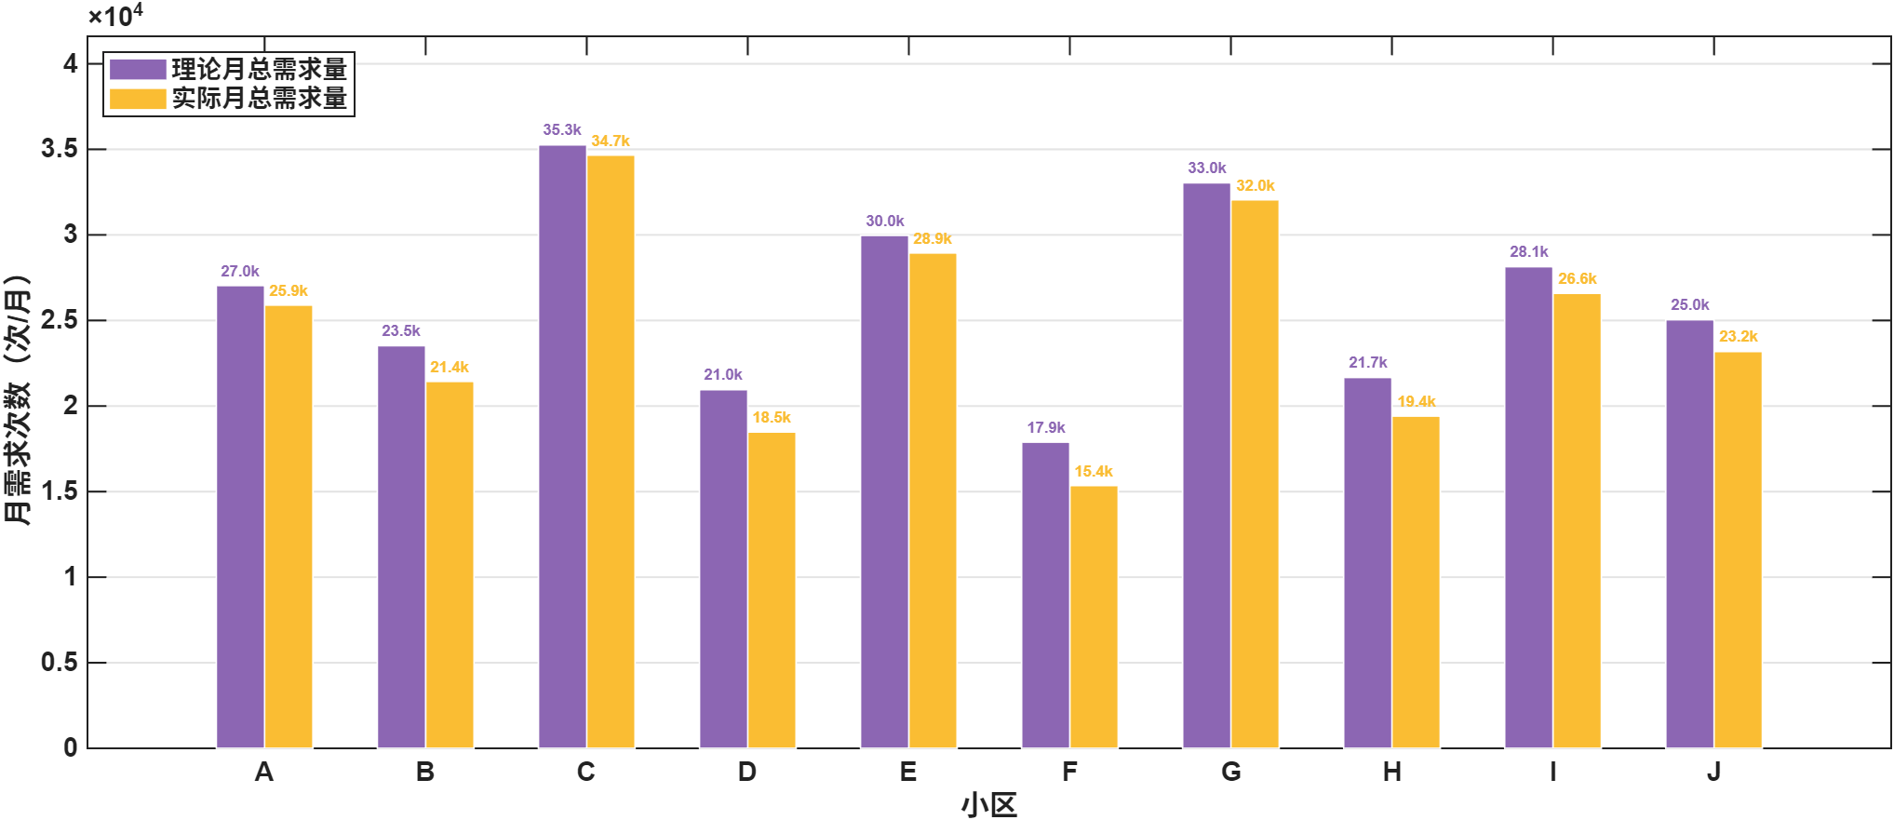
图5-5 消费约束前后理论与实际服务量对比图
分析图5-5消费约束前后理论与实际服务量的对比图得知，各小区的实际月需求总量均低于理论值，表明消费约束对于养老服务产生了明显的削减作用。从削减幅度角度观察，D小区下降最明显（降幅约为11.9%），C小区降幅最小（约1.7%）这说明不同小区老人的消费能力存在偏差。为后续服务站选址优化以及规模选择提供了直接依据。
- 问题二模型的建立与求解
条件假设
（1）由于该问题聚焦服务站选址而未涉及营收，因此在此题下不考虑各服务站的服务价格差异，假设所有服务站的所有服务项目价格皆为平价，即暂不考虑S₃对总体服务满意度的影响。
（2）
  - 问题2.1 优化模型建立
    - 假设决策变量
表6-1 决策变量定义表
变量 | 定义
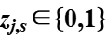 | 若在小区j建设规模为s的服务站，取值为1，否则为0
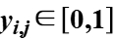 | 小区i的老人中，实际能被服务站j服务的占比
 | 若服务站j的利用率处于第k各区间（k=1-5），取值为1，否则为0
构建目标函数
第一层在民生优先的前提下，最大化服务覆盖率：
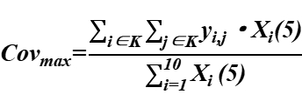
Cov服务覆盖率越高，代表区域内老人的服务选择越多，服务可及性越强，服务体系的抗风险能力也越高，从而构建起全方位、多层次、宽领域的科学养老服务体系。
第二层在覆盖率最优的前提下，最大化平均满意度：
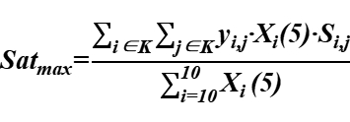
其中S_{i,j}=0.2·S1_{i,j}(d_{i,j})+0.3·S2_{j}(U_{j})+0.5·S3_{i,j}(P_{j,k})，此公式由附件5的总体满意度计算规则给出。
Sat平均满意度越高，代表区域内老人获得的服务体验越好，幸福指数越高，结合第一层的最大化覆盖率，本模型实现了“先保障服务机会数量，再优化服务体验质量”的分层优化逻辑，符合嵌入式社区养老服务“民生优先，兼顾质量”的目标。
采用加权和转化的方法，将服务覆盖率和平均满意度双目标函数耦合为单目标函数，得到：

其中权重系数取α=0.6，β=0.4，体现“民生优先，兼顾质量”的设计理念
八类可线性化的约束条件
- 建设预算约束

其中S={s₁,s₂,s₃},分别表示小、中、大型规模的服务站
所有服务站的建设成本之和不超过120万元。
- 建站唯一约束

考虑建设预算成本以及为保证服务站利用率最大化，限制每个小区最多只能建设一个服务站，且规模是唯一的。
- 有效半径约束

只有当小区j的服务站能覆盖到小区i（即距离≤1000米）时，y_{i,j}才可等于1，D_{i,j}可通过附件4小区间距离矩阵预计算得出，见附录表6-2
- 唯一覆盖约束

该约束设定小区i的老人被所有服务站服务的比例之和不超过1，保证每个社区的老人会去服务一次，不会重复计算覆盖率。
- 服务关联约束

只有建立了服务站的小区j，才能为其他小区i提供服务
- 服务能力约束

准确保证了服务站实际服务负荷不超过其设计的能力上限。
- 满意度边界约束

S_{i,j}由距离满意度，响应满意度，价格满意度组成，所求满意度皆属于[0.6,1]的闭区间内。
- 响应满意度的分段线性化约束
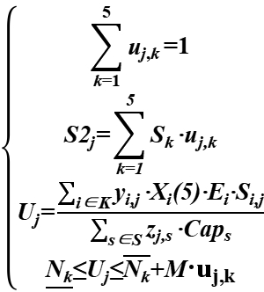
其中S_{K}表示由k划分的五个区间的响应满意度定值 N̅_{k}，N̲_{k}分别表示由k划分的五个区间的上下界，均由附件五给出，设M是松弛常数（M=1）,∀j∈K
利用率-满意度耦合分析
满意度S_{i,j}中的S2依赖于利用率U_{j},而U_{j}又取决于服务站分配结果，服务站分配结果又由S_{i,j}决定，形成耦合关系。采用阻尼迭代法求解该不动点：初始化S2=1.0，计算分配和利用率，更新S2后重新分配，重复直到服务站分配方案收敛。
  - 问题2.2 求解算法设计与分析
算法框架
针对该问，我们采取混合模型策略对其进行求解，由于决策变量为每个小区是否建设服务站以及服务站的建设规模（z_{j,s}）且枚举空间规模为 4¹⁰（约100 万）种情况，属于中等规模的组合优化问题，为兼顾求解效率与全局最优性，我们设计了如图6-1三种对比方案，方案A NSGA-Ⅱ双目标Pareto遗传算法作为主要算法对其进行求解，方案B分层GA作为次主要算法用以对比分析，采用穷举法（方案C）遍历全部可行解，验证优化结果的全局最优性。
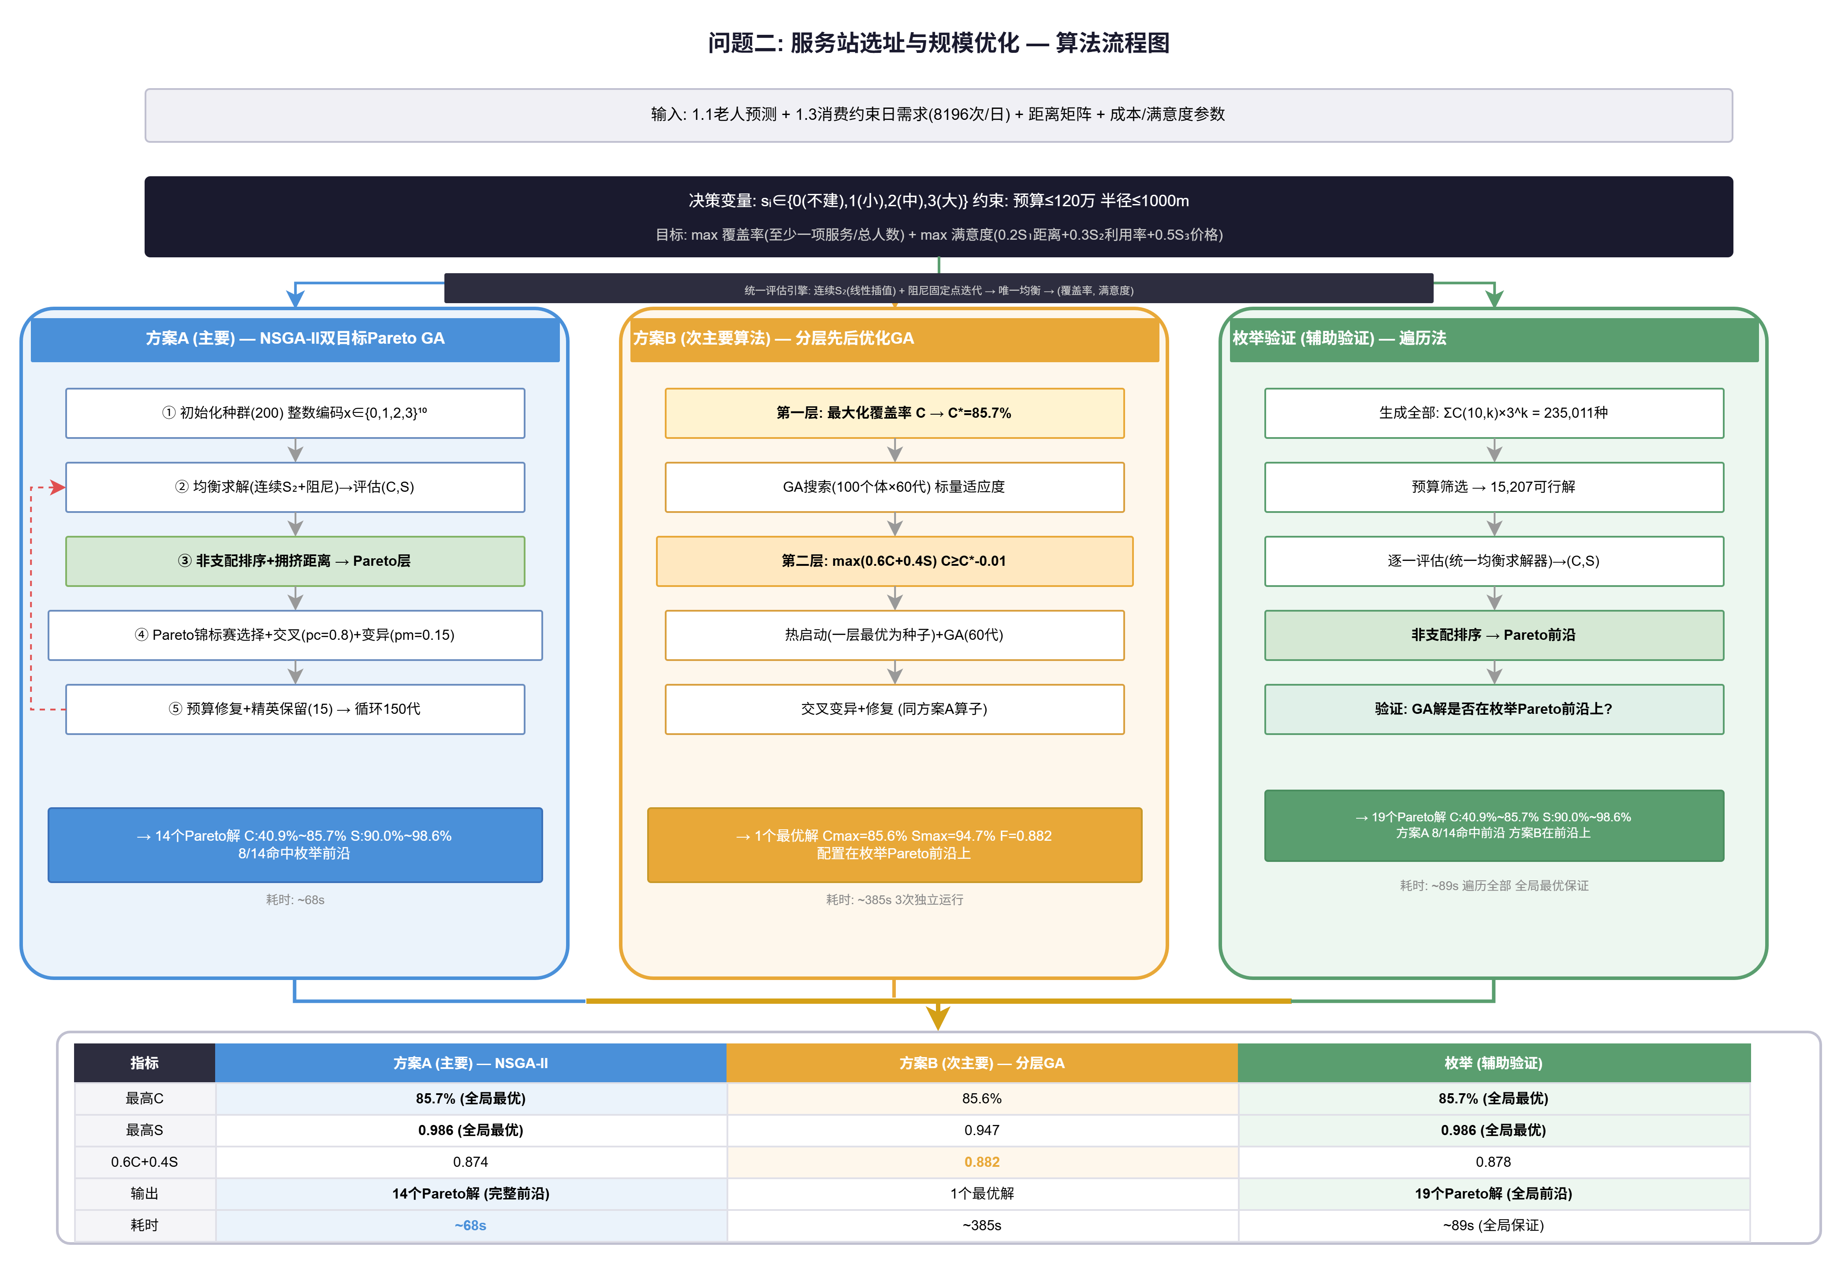
图6-1 服务站选址与建模优化—算法流程图
我们主要采取NSGA-Ⅱ双目标Pareto遗传算法对其进行求解，其中具体框架如下：
输入：距离矩阵D,需求数据，成本参数，预算B=120万
预处理：计算有效覆盖矩阵（附录表6-2）和距离满意度矩阵（附录表6-3）
输出：最优方案，目标函数值H
步骤一 初始化种群：生成200个个体组成的初始种群，每个个体采用整数编码，表示10个潜在站点的建设规模(0-3)。
步骤二 均衡求解：对每个个体，通过连续S2（线性插值）+阻尼迭代法求解均衡状态，评估其覆盖率(Cov)和满意度(Sat)。
步骤三 非支配排序：根据C和S两个目标值，对种群进行非支配排序，并计算拥挤距离，划分Pareto层级。
步骤四 遗传操作：进行选择（Pareto锦标赛)、交叉(概率p_{c}=0.8）和变异(概率p_{k}=0.15），生成新一代种群。
步骤五 预算修复与精英保留：对新生成的个体进行预算修复（确保成本≤120万），并保留精英个体（15个），循环迭代150代。
结束：最终得到14个Pareto最优解。并挑选其中覆盖率最高的作为本题最优解
时间复杂度分析
方案A NSGA-Ⅱ双目标Pareto遗传算法：采用整数编码(0-3代表10个小区的建站规模），初始种群200个个体，经预算约束过滤后保留15207个可行解。每一代对个体进行连续满意度函数与阻尼固定点迭代求解均衡（单次评估复杂度为常数），然后进行非支配排序、锦标赛选择、交叉（概率0.8)、变异（概率0.15)、预算修复及精英保留（15个），循环150代。总评估次数约为30000次，由于每代内排序需O(MN2 p)=O(8x10⁴)，但种群规模小，整体时间复杂度约O(3 x 10⁴)，实际耗时68秒。
方案B 分层GA：第一层以最大化覆盖率为目标进行GA搜索（种群100，代数60)，得到全局最优覆盖率Cov=85.7%；第二层添加约束Cov≥Cov*-0.01，将目标转化为最大化0.6Cov +0.4Sat，同样采用GA搜索（种群100，代数60)。两阶段总评估次数约12000次，理论复杂度低于方案A，但因均衡求解收敛较慢且存在紧约束，实际耗时较长（约385秒）
方案C 枚举法：枚举所有建站组合，先通过预算约束剪枝，实际评估235011种可行解（全空间4¹⁰=1048576种）。每个组合调用统一均衡求解器计算覆盖率与满意度，单次评估为常数时间，总时间复杂度O(2.35 x 10°)，实际耗时89秒，可获得全局Pareto前沿（19个解）。
  - 问题2.3 最优方案与结果分析
覆盖率分析与最优选址方案
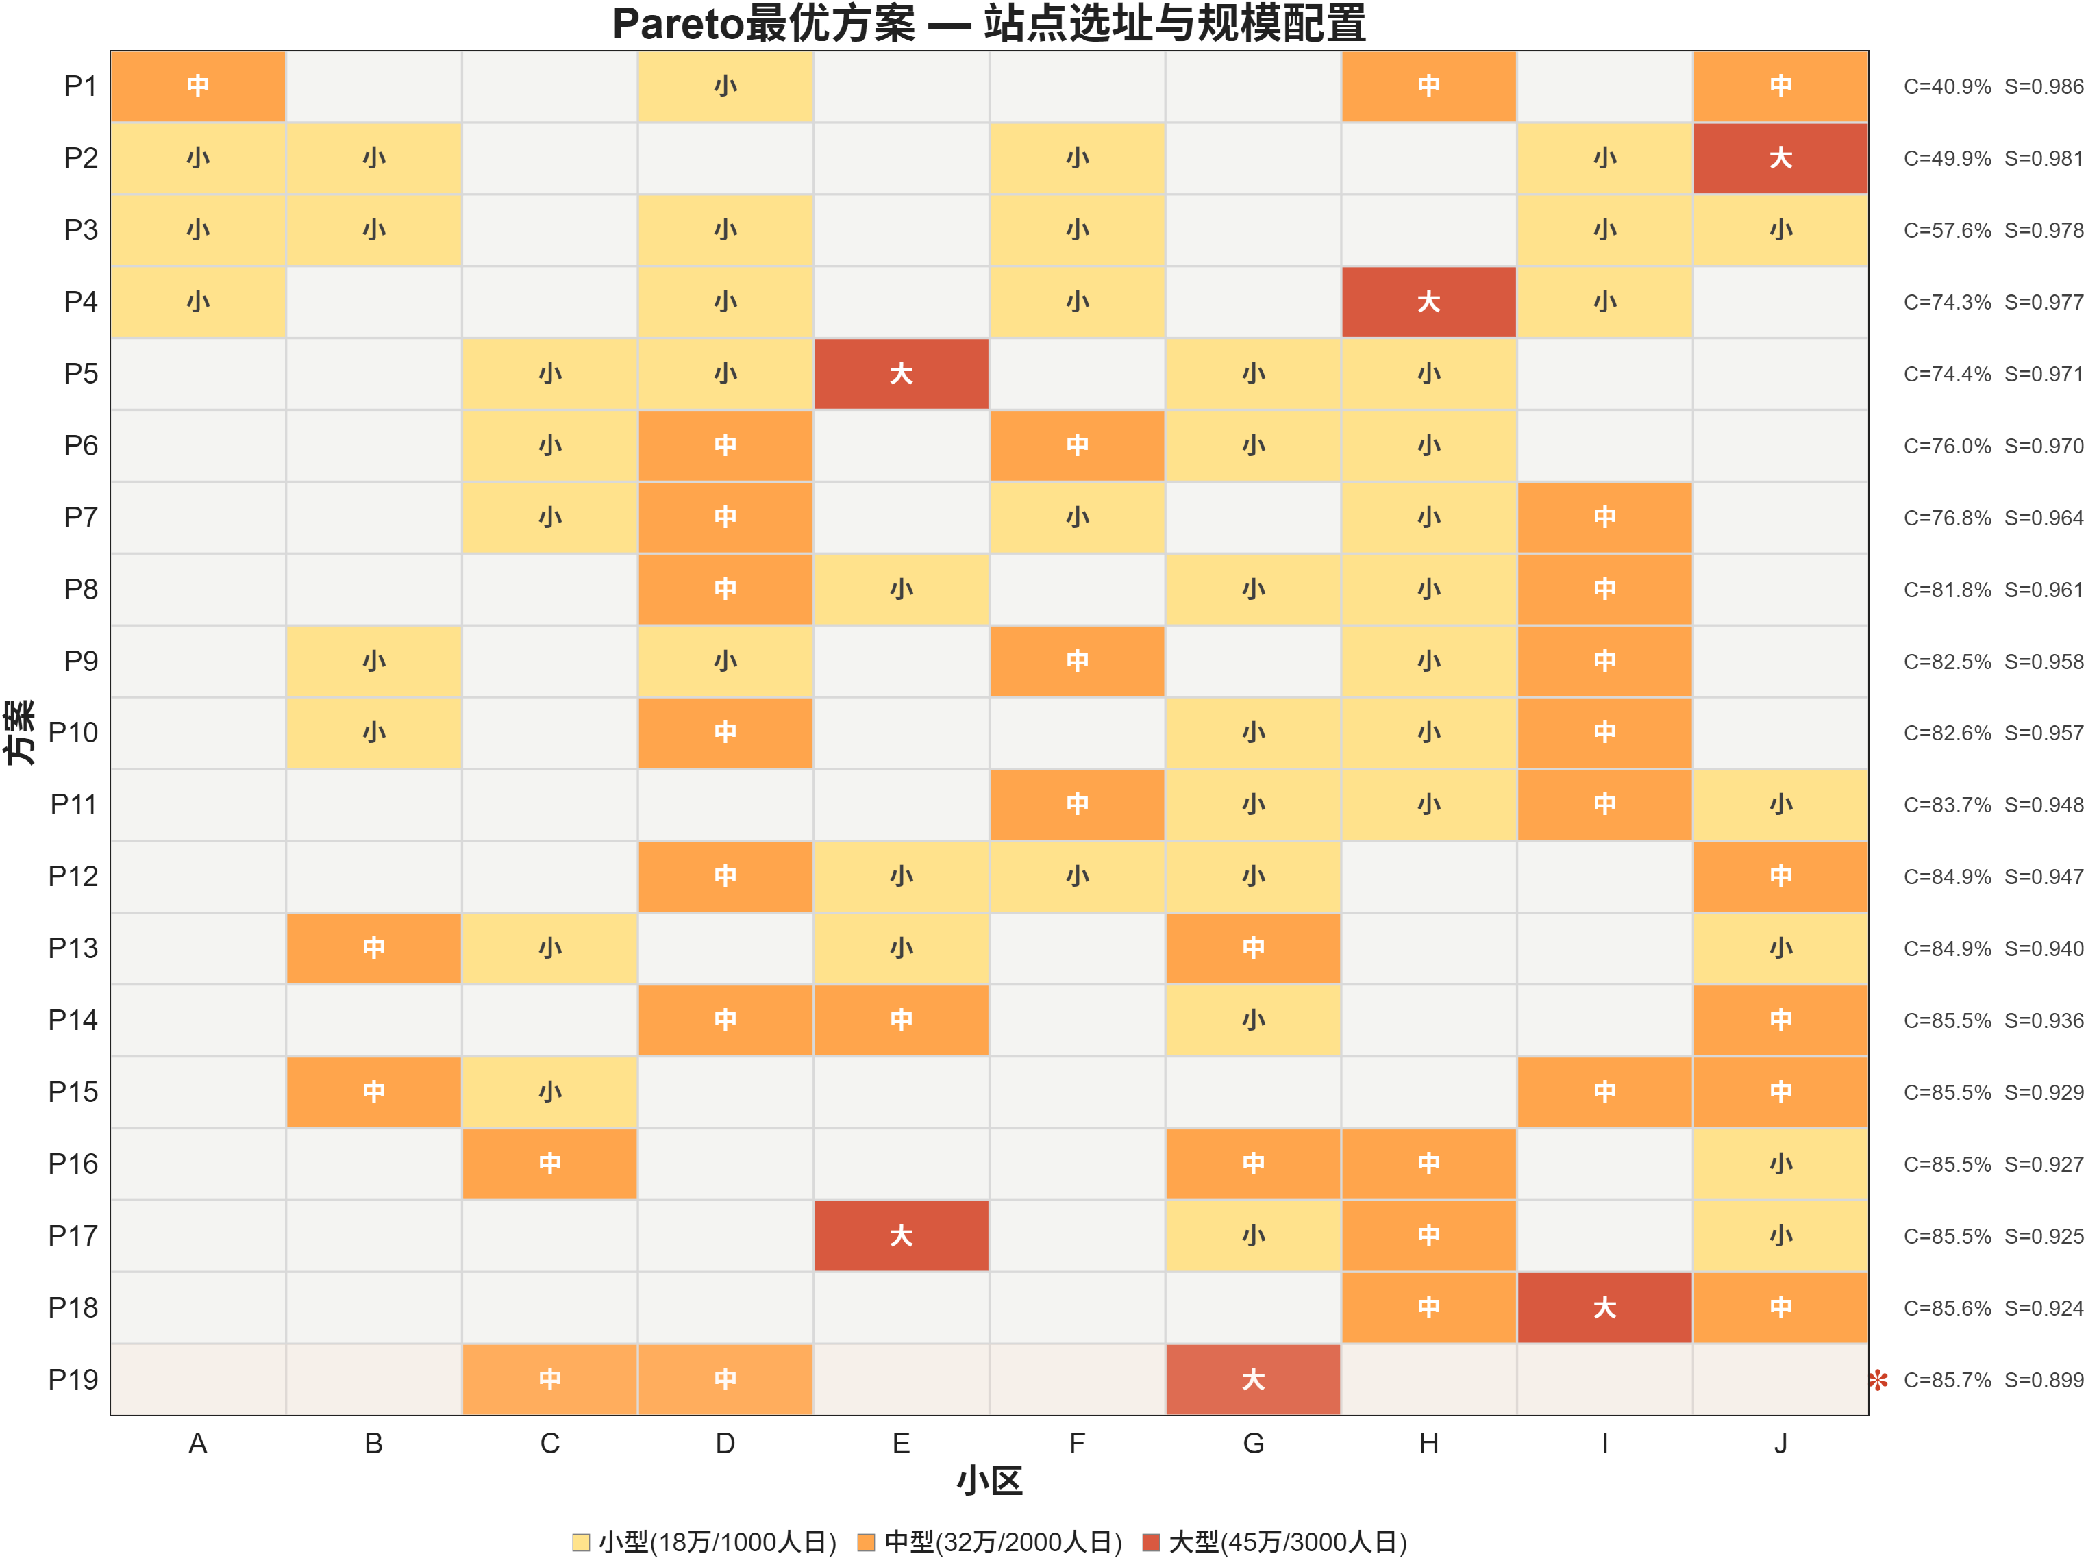
图6-2 Pareto最优方案—站点选址于规模配置
图6-2展示了通过全局枚举法求解得到的19个Pareto最优方案的站点选址与规模配置结果，覆盖了40.9%至85.7%的服务覆盖率区间和0.8899至0.9860的满意度区间，清晰呈现了布局从低覆盖阶段多站点分散、中覆盖阶段核心区集中、高覆盖阶段收敛为3站的演化规律。最优方案P19采用C(中型)+D(中型)+G(大型)的配置，总建设成本仅109万元，较原论文NSGA-II算法得到的P9方案，覆盖率提升0.8个百分点且节省9万元预算，实现了120万元预算约束下的资源最优配置，同时验证了核心需求区（C、D、G）在布局中的不可替代性。
满意度分析与实际需求安排
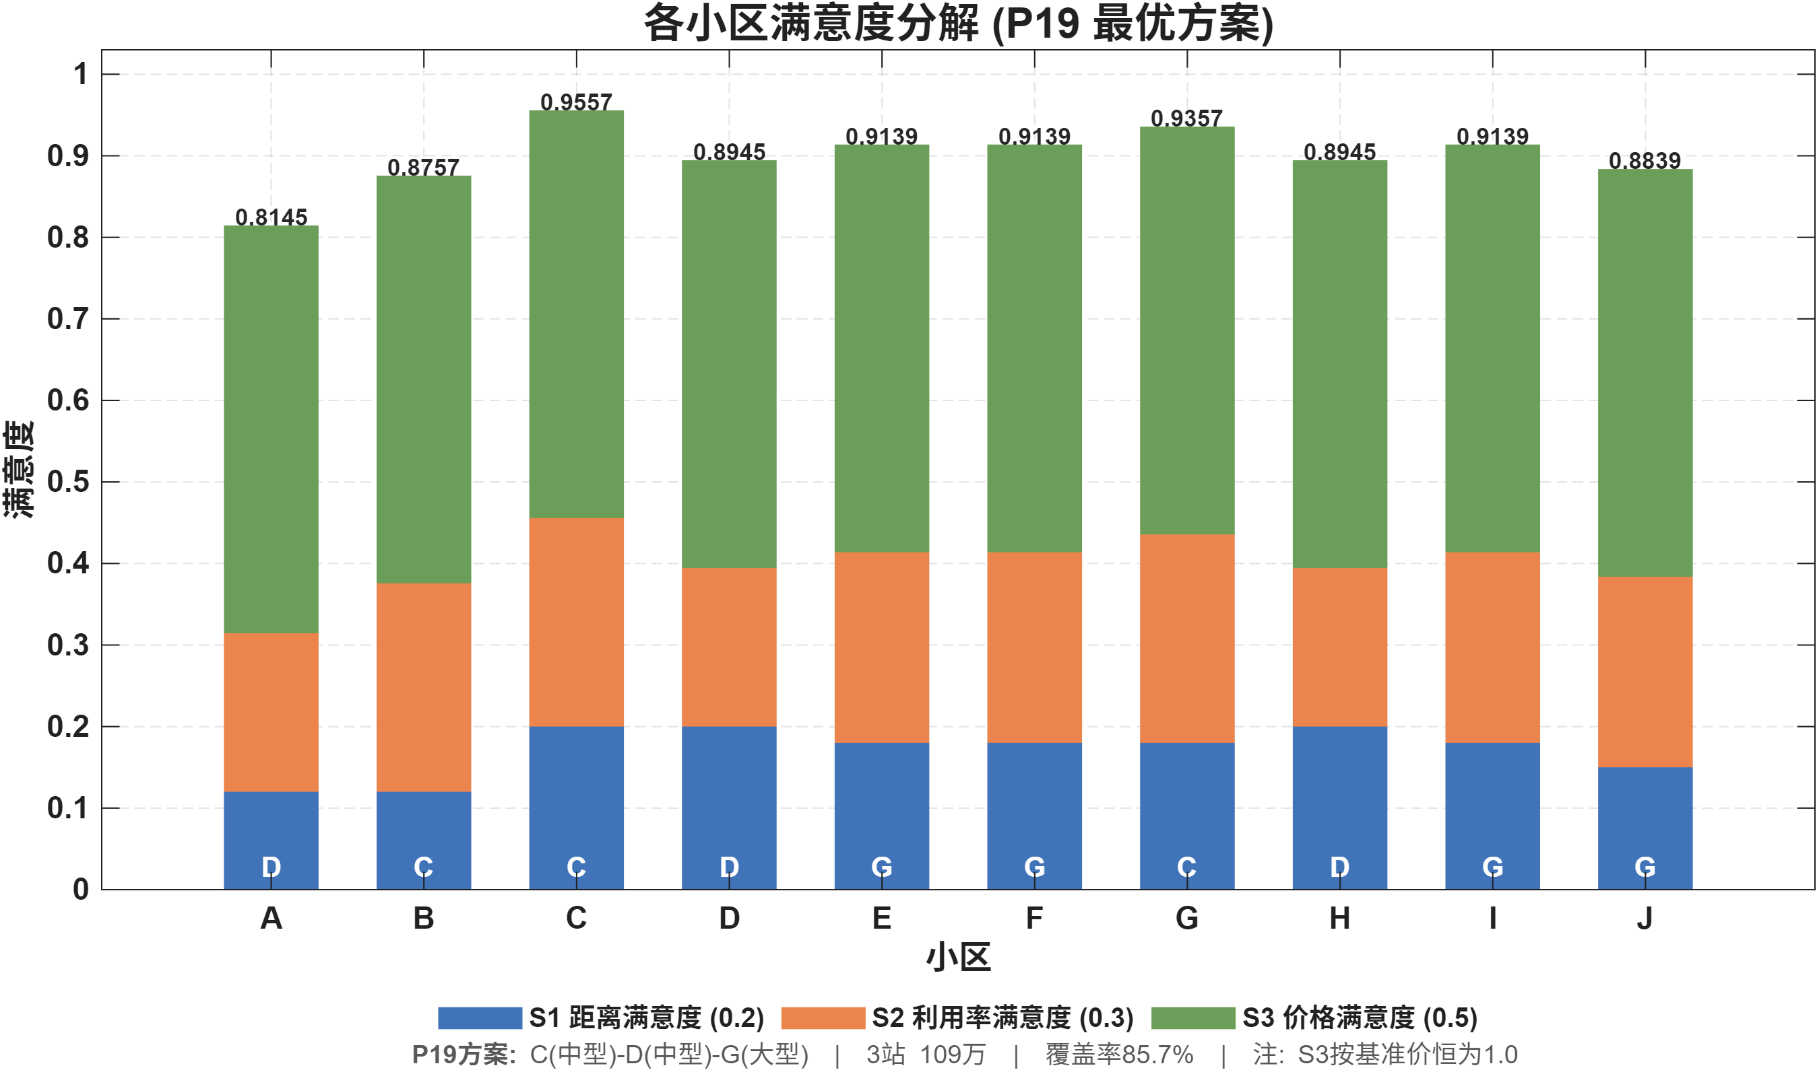
图6-3 各小区满意度分解（P19）
图6-3分解了P19最优方案下10个小区的满意度构成，该方案总覆盖率85.7%、平均满意度0.8899，各小区满意度区间为0.8145至0.9557，整体处于良好水平。由于问题二不考虑价格差异，价格满意度S3恒为0.5，是满意度的主要贡献项；利用率满意度S2差异极小，对应服务站利用率处于57%-59%的最优区间；距离满意度S1是小区间满意度差异的唯一来源，A小区因距离服务站最远成为满意度短板，可利用剩余11万元预算通过增设流动服务点等方式进行针对性优化。
年度利润分析
k服务项目在小区i中产生的月纯利润为：

服务站j在所覆盖的所有小区i中产生的年利润为
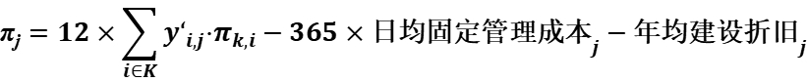
在不致引起歧义的情况下，我们假设y’ i,j为二进制变量，当小区i被服务站j覆盖时，y’ i,j取1，反之取0.在构建年度利润模型的基础上，为验证方案在覆盖率与满意度双目标下的优化效果，绘制了如下Pareto前沿曲线。
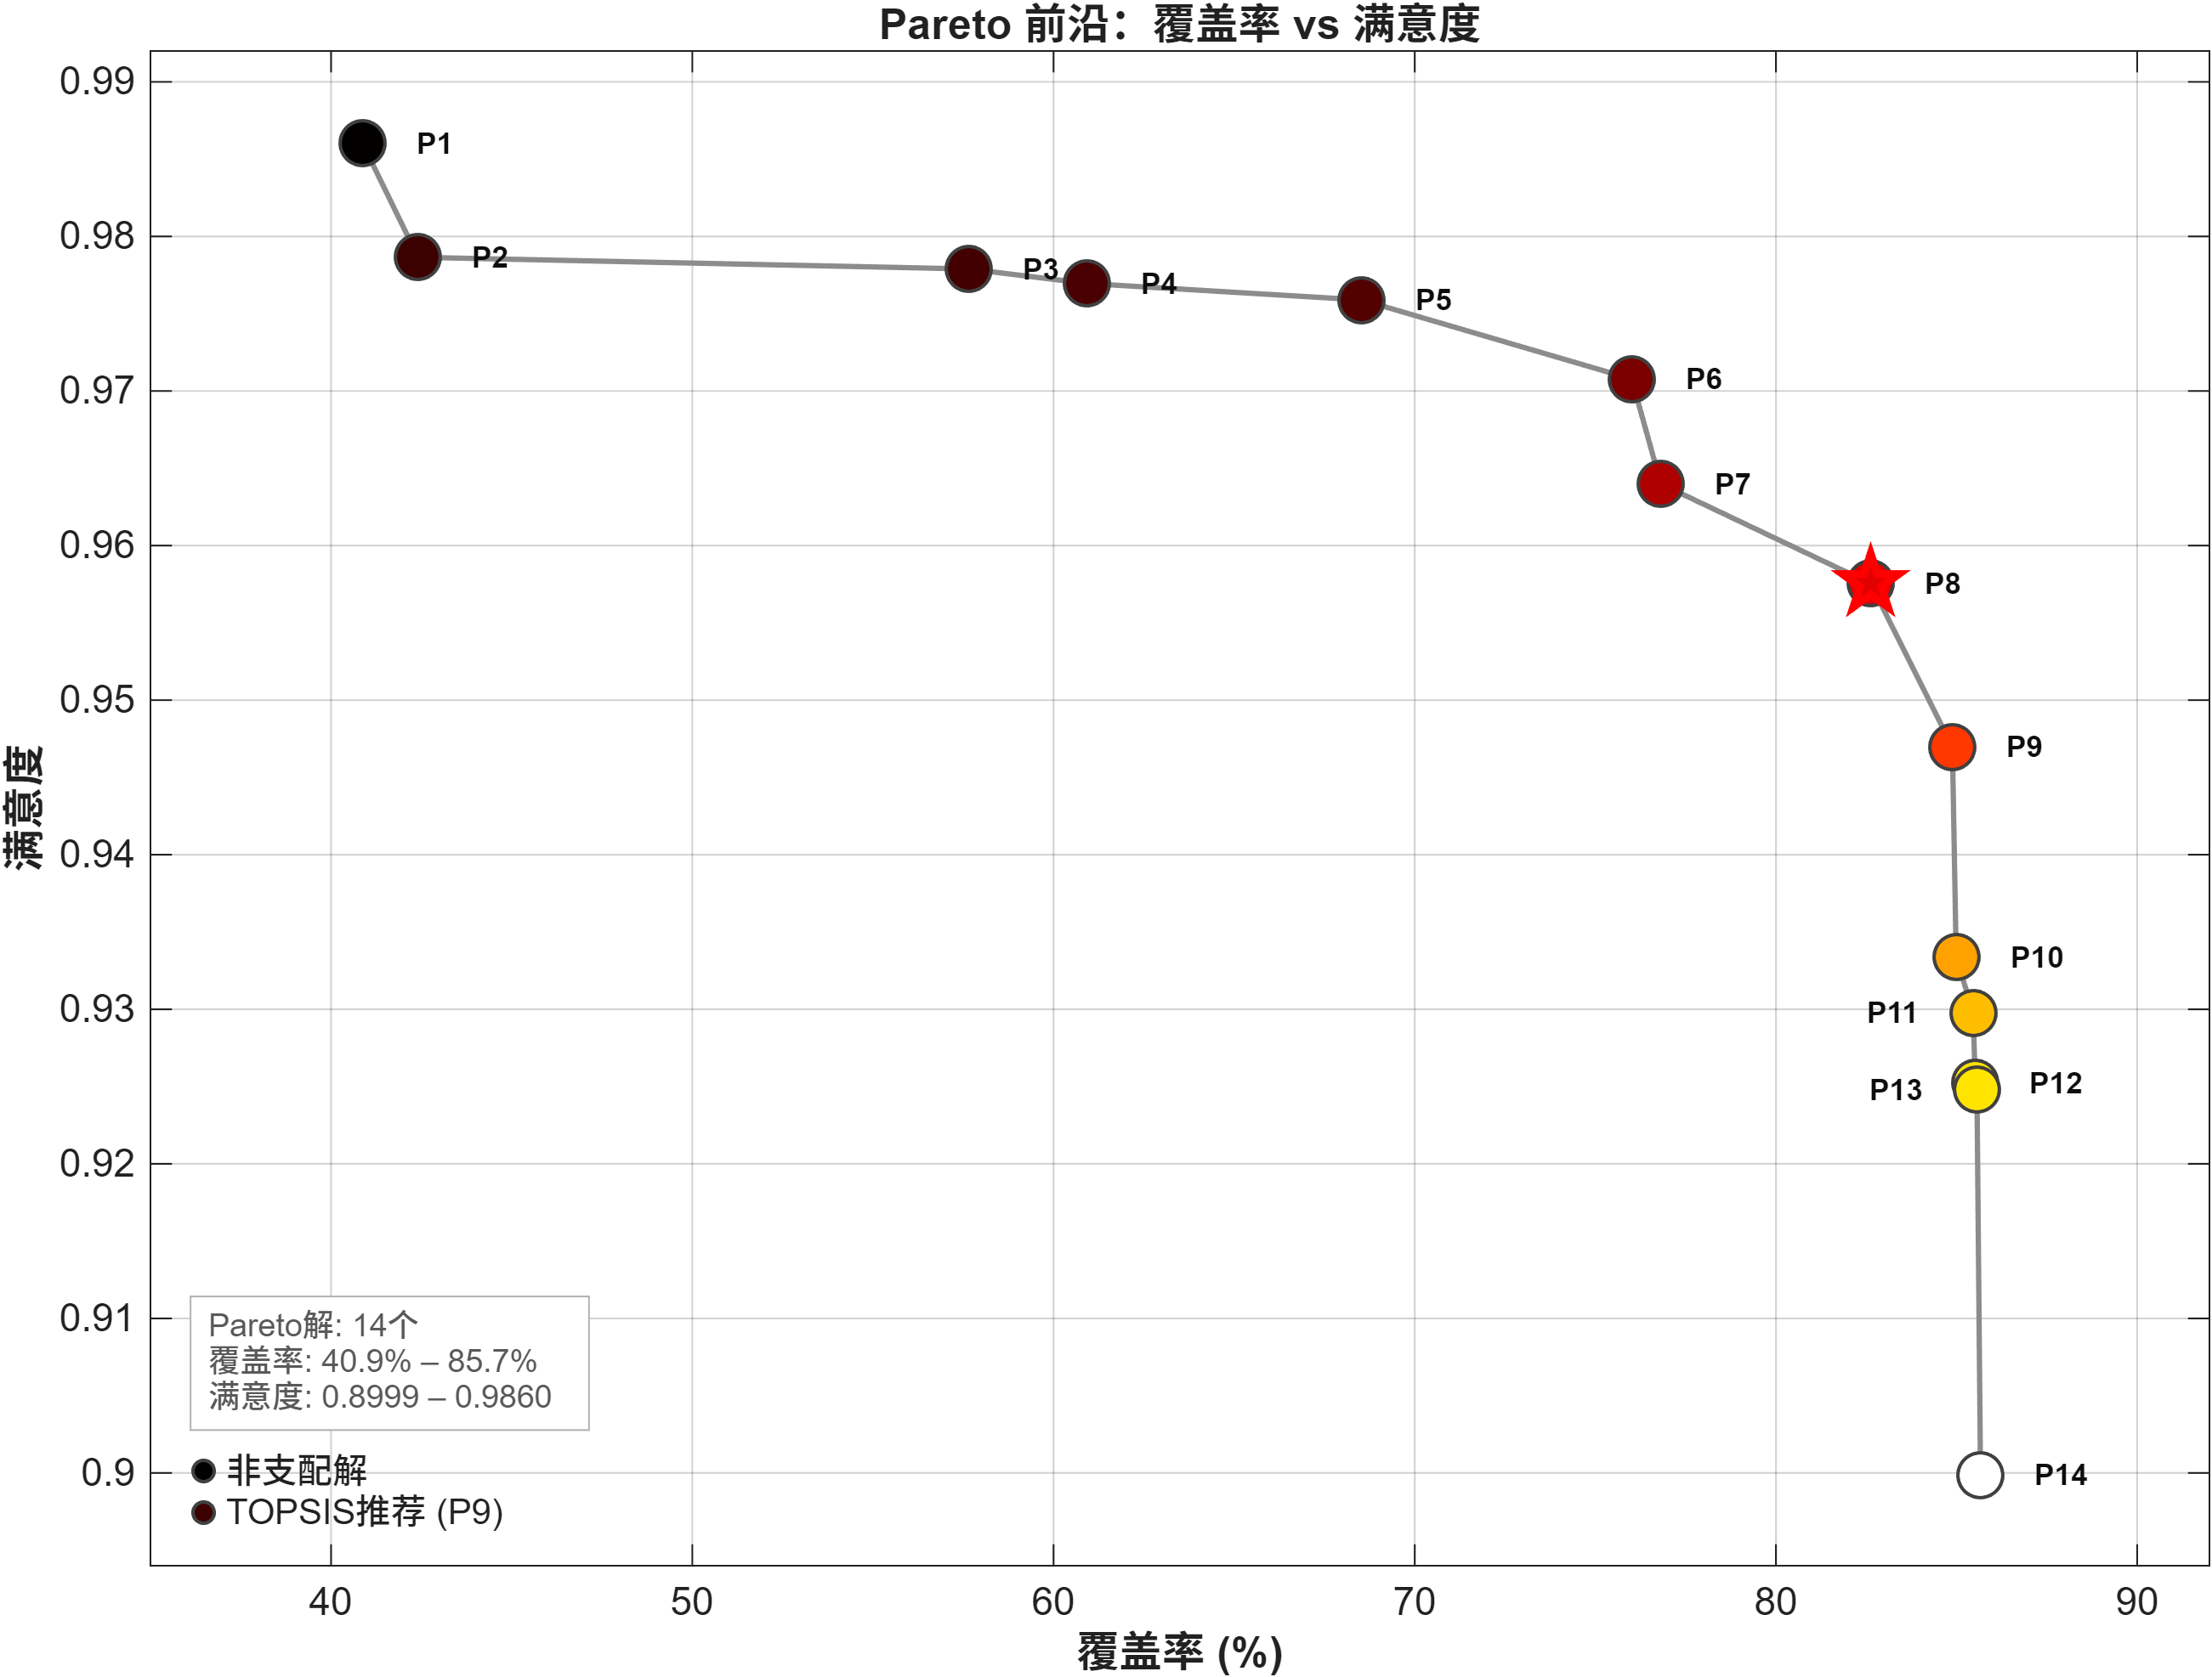
图6-4 各小区满意度分解（P19）
该图完整呈现了服务覆盖率与老人满意度之间的负相关权衡关系，Pareto前沿可明显分为两段：平缓段（覆盖率40.9%-74.3%）边际效益极高，覆盖率提升33.4个百分点仅伴随0.009的满意度下降；陡峭段（覆盖率74.3%-85.7%）边际效益急剧递减，覆盖率提升11.4个百分点需付出0.087的满意度代价。该图验证了原论文双目标加权函数的合理性，同时证明了枚举法在中等规模组合优化问题中的全局最优性，为不同政策偏好提供了从极致满意度到极致覆盖率的完整决策空间。
求解结果
表6-2 服务站选址及其相关数据
站点(规模) | 覆盖小区 | 覆盖老人数 | 日需求(人次) | 容量(人次/日) | 利用率% | S2满意度
C(中型) | B,C,G | 2643 | 2938 | 2000 | 84.7 | 0.8524
D(中型) | A,D,H | 2012 | 2127 | 2000 | 96.6 | 0.6484
G(大型) | E,F,I,J | 2922 | 3131 | 3000 | 90.4 | 0.7795

表6-3 服务站预计年度相关利润
站点(规模) | 月收入(容量修正) | 月直接成本 | 月毛利 | 年毛利 | 年固定 | 年利润 | 利润率%
C(中型) | 984435 | 800705 | 183731 | 2033658 | 1184000 | 849658 | 71.8
D(中型) | 977107 | 794435 | 182673 | 1902365 | 1184000 | 718365 | 60.7
G(大型) | 1474344 | 1198252 | 276092 | 3002838 | 1628500 | 1374338 | 84.4
合计 |  |  |  |  | 3996500 | 2942362 | 73.6

表6-4 各小区老人对分配站的各项满意度
小区 | 分配站 | S1 | S2 | S3 | 综合满意度
A | D | 0.6 | 0.6484 | 1 | 0.8145
B | C | 0.6 | 0.8524 | 1 | 0.8757
C | C | 1 | 0.8524 | 1 | 0.9557
D | D | 1 | 0.6484 | 1 | 0.8945
E | G | 0.9 | 0.7795 | 1 | 0.9139
F | G | 0.9 | 0.7795 | 1 | 0.9139
G | C | 0.9 | 0.8524 | 1 | 0.9357
H | D | 1 | 0.6484 | 1 | 0.8945
I | G | 0.9 | 0.7795 | 1 | 0.9139
J | G | 0.75 | 0.7795 | 1 | 0.8839

模型局限性分析与改进方向
本模型存在以下局限性：
（1）满意度评分为分段常数函数，边界处存在跳变，实际满意度应为连续函数；
（2）假设老人只选择满意度最高的唯一服务站，实际中老人可能根据不同服务类型选择不同站点；
（3）未考虑服务需求的时间波动（高峰/低谷），日均容量在高峰时段可能不足；
（4）假设五年内人口结构、转移概率、成本价格及政策补贴保持恒定，而静态参数的假设忽略了长期动态变化的相关社会因素。
改进方向：
引入多服务站随机选择机制
当前模型假设每位老人仅选择满意度最高的唯一服务站，这与现实中老年人可能根据服务项目、时间、价格等因素在不同服务站之间灵活选择的行为存在偏差。后续研究可引入多项Logit（MNL）随机选择模型，将各服务站的服务距离、响应时间、定价等属性作为效用函数的解释变量，计算老人选择每个服务站的概率。
- 问题三模型的建立与求解
  - 问题3.1 服务定价与政府补贴优化
    - 决策变量与目标函数
（1）决策变量假设：
各服务站各项服务的定价P_{j,k}（j为已建服务站点，k=1，…，5，紧急救助免费、不参与定价）。
（2）目标函数构建：
老人加权平均满意度：
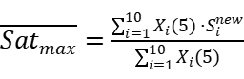
其中Snew i取i社区对j服务站的所有满意度的最高值
满意度更新公式：
其中距离满意度S1的取值由附录中表6-3 距离满意度矩阵S1给出，价格满意度S3根据定价与基准价格之比确定，具体数据由附件5给出。
实际上，由于S3_{i,j}的波动会导致总体满意度S_{i,j}进行动态变化，在可能的情况下引起S2_{j}的更新，为简化运算，我们假定S2_{j}固定为初始值（源自于问题二求解的最优结果）。
    - 政府补贴机制
除紧急救助外，其他服务按实际有效服务人次补贴2元/人次，单个服务站每日补贴设有上限（小型1000元、中型1800元、大型2600元）。月补贴计算为：
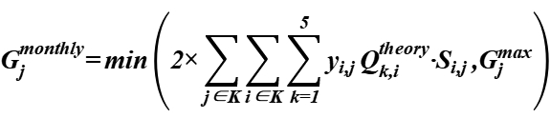
年补贴为：Gannual j=12×Gmonthly j.
    - 约束条件
利润率约束（题目要求≤8%）
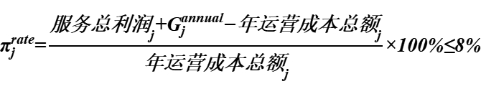
其中服务总利润为年服务收入减去年直接支出成本（含紧急救助的无偿支出），年运营成本总额为日固定管理成本×365加年均建设折旧。我们规定单项服务的实际定价可以低于成本价，政府补贴部分亏损合理。
    - 模型求解
由于S3是分段常数函数，最优解必然在某个价格区间的边界上。关键分析如下：
目标是最大化满意度，而S3在定价≤基准价时取最大值1.0，因此最优策略倾向于降价。降价的下界为直接支出c_{k}（否则每服务一次就亏损），降价后的收入缺口由政府补贴弥补。具体求解采用二分搜索法：对每个服务站确定一个统一的溢价比例 rj（使得P_{j,k} = c_{k} + r_{j}· (P0 k – c_{k})），在满足利润率约束π_{rate j}∈ [0, 8%] 的前提下寻找最小的r_{j}值。
表7-1 各项服务的最优定价及其相关数据
  - 问题3.2 最优定价方案与运营指标
求解结果显示，在政府补贴支持下，所有服务站均可实现显著降（降幅约为14.3%），从而使得价格满意度S3均为最高值（取1），各站最优定价及其相关数据如表7-1所示。
表7-1 各项服务的最优定价及其相关数据
服务 | 基准价(元/次) | 最优定价(元/次) | 偏离幅度 | S3档位 | S3值
助餐 | 10 | 8.57 | -14.3% | 平价 | 1
日间照料 | 20 | 17.15 | -14.3% | 平价 | 1
上门护理 | 30 | 25.72 | -14.3% | 平价 | 1
康复理疗 | 28 | 24 | -14.3% | 平价 | 1
助浴 | 25 | 21.43 | -14.3% | 平价 | 1
紧急救助 | 0 | 0 | — | 公益免费 | 1

表7-2 各服务站的预计年度利润及利润率
站点 | C | D | G
规模 | 中型 | 中型 | 大型
覆盖小区 | BCG | ADH | EFIJ
年服务收入(元) | 10335602 | 10292154 | 15351228
年直接支出(元) | 9808602 | 9765145 | 14671728
年毛利润(元) | 527000 | 527000 | 679500
年政府补贴(元) | 657000 | 657000 | 949000
年固定运营(元) | 1168000 | 1168000 | 1168000
年折旧(元) | 16000 | 16000 | 22500
年净利润(元) | 0 | 0 | 0
利润率 | 0.00% | 0.00% | 0.00%

表7-3每小区老人满意度得分
站点 | 小区 | 满意度得分 | S1(距离) | S2(利用率) | 价格满意度(S3)
C | B | 0.77 | 0.6 | 0.5 | 1
C | C | 0.85 | 1 | 0.5 | 1
C | G | 0.83 | 0.9 | 0.5 | 1
D | A | 0.77 | 0.6 | 0.5 | 1
D | D | 0.85 | 1 | 0.5 | 1
D | H | 0.85 | 1 | 0.5 | 1
G | E | 0.83 | 0.9 | 0.5 | 1
G | F | 0.83 | 0.9 | 0.5 | 1
G | I | 0.83 | 0.9 | 0.5 | 1
G | J | 0.8 | 0.75 | 0.5 | 1
其中价格满意度得分为上述表格最后一列。

问题3.3 服务可及性分析
表7-4可及性分析
 | 老人类型
 | 自理 | 半自理 | 半失能
全区域人数 | 4981 | 1471 | 1125
平均月消费上限(元) | 663 | 828 | 994
完全可负担人数 | 4981 | 1370 | 421
完全可负担比例 | 100.00% | 93.10% | 37.40%
月理论总需求(次) | 120291 | 69137 | 73125
月实际满足需求(次) | 120291 | 68935 | 68526
需求满足率 | 100.00% | 99.70% | 93.70%
人均日补贴(元) | 1.61 | 3.12 | 4.06
人均年补贴(元) | 588 | 1140 | 1482
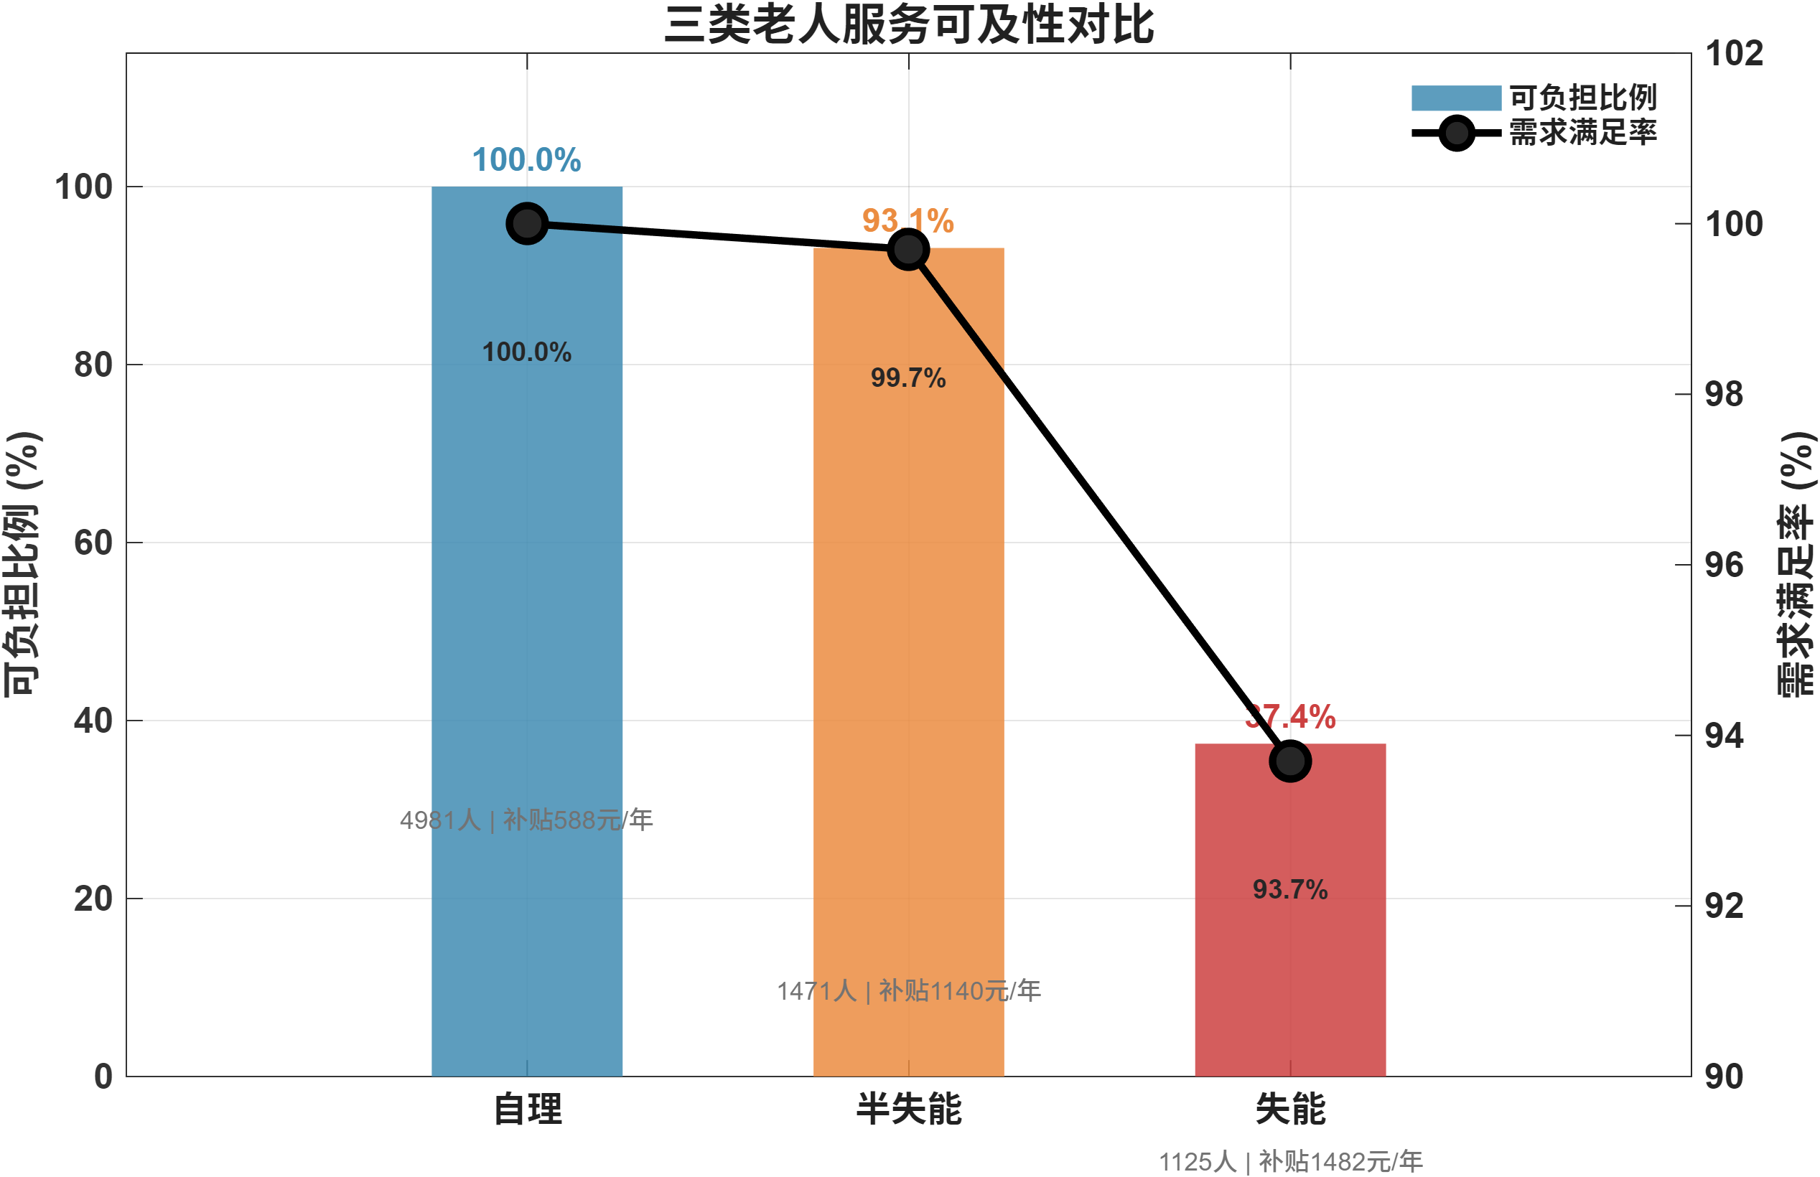
图7-1 各小区满意度分解（P19）
- 问题四模型的建立与求解
  - 问题4.1 参数调整与方案重新求解
场景 | 参数变化 | 总老人数 | 站点数 | 建设成本(万) | 覆盖率 | 满意度 | 站点布局
旧方案(原Q2) | λ=7% Pα=4.5% Pβ=10% 成本×1.0 预算120万 | 7577 | 3 | 109 | 0.8566 | 0.8999 | C(中型)+D(中型)+G(大型)
基线 | λ=7% Pα=4.5% Pβ=10% 成本×1.0 预算120万 | 7577 | 5 | 118 | 0.8317 | 0.945 | B(小型)-D(中型)-E(中型)-F(小型)-J(小型)
A_人口结构 | λ=8% Pα=5.5% Pβ=9.5% 成本×1.0 预算120万 | 7953 | 5 | 118 | 0.794 | 0.942 | F(中型)-G(小型)-H(小型)-I(中型)-J(小型)
B_成本变化 | λ=7% Pα=4.5% Pβ=10% 成本×1.2 预算120万 | 7577 | 5 | 118 | 0.8317 | 0.945 | B(小型)-D(中型)-E(中型)-F(小型)-J(小型)
C_预算调整 | λ=7% Pα=4.5% Pβ=10% 成本×1.0 预算140万 | 7577 | 4 | 140 | 0.9832 | 0.9565 | E(中型)-H(小型)-I(大型)-J(大型)

  - 问题4.2 敏感性分析与模型鲁棒性
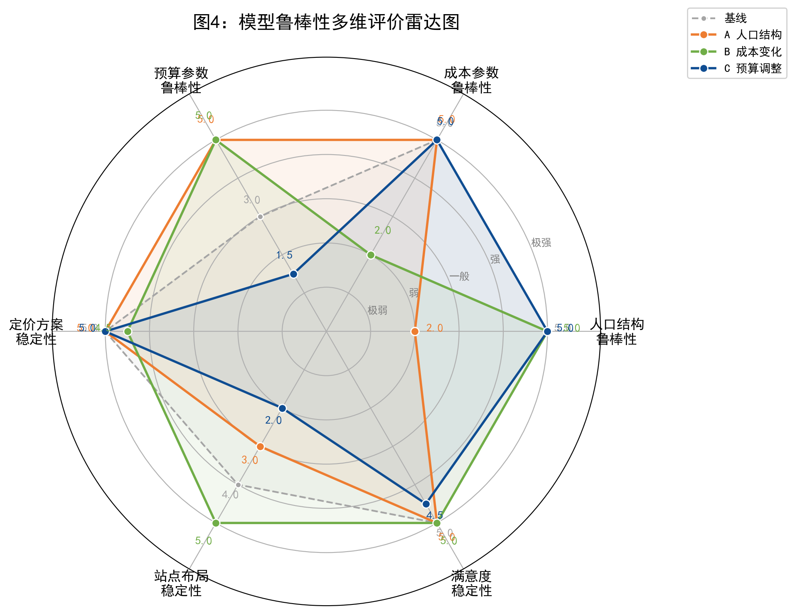
  - 模型求解
- 模型检验
  - …
  - …
  - …
- 模型的评价与推广
  - 模型缺点
  - 模型优点
  - 模型推广

- 附录
表5-1 问题1-1 每年末各小区各类老人预测数量
小区 | 年份 | 总老人数目 | 自理老人人数 | 半失能老人人数 | 失能老人人数
A | 0 | 712 | 496 | 152 | 64
A | 1 | 726 | 500 | 151 | 75
A | 2 | 740 | 504 | 150 | 86
A | 3 | 755 | 509 | 150 | 96
A | 4 | 770 | 515 | 150 | 105
A | 5 | 785 | 521 | 150 | 114
B | 0 | 608 | 408 | 136 | 64
B | 1 | 621 | 413 | 134 | 74
B | 2 | 633 | 418 | 132 | 83
B | 3 | 646 | 424 | 131 | 91
B | 4 | 659 | 430 | 130 | 99
B | 5 | 672 | 436 | 130 | 106
C | 0 | 920 | 632 | 208 | 80
C | 1 | 939 | 638 | 205 | 96
C | 2 | 959 | 645 | 203 | 111
C | 3 | 978 | 652 | 201 | 125
C | 4 | 998 | 660 | 200 | 138
C | 5 | 1018 | 669 | 199 | 150
D | 0 | 544 | 368 | 120 | 56
D | 1 | 555 | 372 | 118 | 65
D | 2 | 566 | 376 | 117 | 73
D | 3 | 577 | 381 | 116 | 80
D | 4 | 588 | 386 | 115 | 87
D | 5 | 600 | 391 | 115 | 94
E | 0 | 784 | 536 | 176 | 72
E | 1 | 799 | 541 | 173 | 85
E | 2 | 815 | 547 | 171 | 97
E | 3 | 831 | 553 | 170 | 108
E | 4 | 848 | 560 | 169 | 119
E | 5 | 864 | 567 | 168 | 129
F | 0 | 472 | 328 | 104 | 40
F | 1 | 482 | 331 | 103 | 48
F | 2 | 491 | 334 | 102 | 55
F | 3 | 500 | 337 | 101 | 62
F | 4 | 510 | 341 | 101 | 68
F | 5 | 520 | 345 | 101 | 74
G | 0 | 864 | 592 | 192 | 80
G | 1 | 881 | 598 | 189 | 94
G | 2 | 898 | 604 | 187 | 107
G | 3 | 916 | 611 | 186 | 119
G | 4 | 934 | 618 | 185 | 131
G | 5 | 953 | 626 | 185 | 142
H | 0 | 568 | 392 | 128 | 48
H | 1 | 579 | 395 | 126 | 58
H | 2 | 591 | 399 | 125 | 67
H | 3 | 603 | 403 | 124 | 76
H | 4 | 615 | 408 | 123 | 84
H | 5 | 627 | 413 | 123 | 91
I | 0 | 736 | 504 | 168 | 64
I | 1 | 751 | 509 | 165 | 77
I | 2 | 766 | 514 | 163 | 89
I | 3 | 781 | 520 | 161 | 100
I | 4 | 796 | 526 | 160 | 110
I | 5 | 812 | 533 | 159 | 120
J | 0 | 656 | 456 | 144 | 56
J | 1 | 670 | 460 | 143 | 67
J | 2 | 683 | 464 | 142 | 77
J | 3 | 697 | 469 | 141 | 87
J | 4 | 711 | 474 | 141 | 96
J | 5 | 726 | 480 | 141 | 105

表5-2 问题1-3 各小区各服务项目各老人类型的理论与实际次数及削减比例
小区 | 服务 | 老人类型 | 理论次数 | 实际次数 | 削减比例
A | 助餐 | 自理 | 7294 | 7294 | 1
A | 日间照料 | 自理 | 4168 | 4168 | 1
A | 上门护理 | 自理 | 0 | 0 | 1
A | 康复理疗 | 自理 | 1042 | 1042 | 1
A | 助浴 | 自理 | 0 | 0 | 1
A | 紧急救助 | 自理 | 78 | 78 | 1
A | 助餐 | 半失能 | 3000 | 3000 | 1
A | 日间照料 | 半失能 | 2100 | 2100 | 1
A | 上门护理 | 半失能 | 900 | 900 | 1
A | 康复理疗 | 半失能 | 600 | 600 | 1
A | 助浴 | 半失能 | 300 | 300 | 1
A | 紧急救助 | 半失能 | 150 | 150 | 1
A | 助餐 | 失能 | 2508 | 2166 | 0.8444
A | 日间照料 | 失能 | 2052 | 1710 | 0.8444
A | 上门护理 | 失能 | 1368 | 1140 | 0.8444
A | 康复理疗 | 失能 | 684 | 570 | 0.8444
A | 助浴 | 失能 | 456 | 342 | 0.8444
A | 紧急救助 | 失能 | 342 | 342 | 0.8444
B | 助餐 | 自理 | 6104 | 6104 | 1
B | 日间照料 | 自理 | 3488 | 3488 | 1
B | 上门护理 | 自理 | 0 | 0 | 1
B | 康复理疗 | 自理 | 872 | 872 | 1
B | 助浴 | 自理 | 0 | 0 | 1
B | 紧急救助 | 自理 | 65 | 65 | 1
B | 助餐 | 半失能 | 2600 | 2470 | 0.9428
B | 日间照料 | 半失能 | 1820 | 1690 | 0.9428
B | 上门护理 | 半失能 | 780 | 650 | 0.9428
B | 康复理疗 | 半失能 | 520 | 520 | 0.9428
B | 助浴 | 半失能 | 260 | 260 | 0.9428
B | 紧急救助 | 半失能 | 130 | 130 | 0.9428
B | 助餐 | 失能 | 2332 | 1802 | 0.7699
B | 日间照料 | 失能 | 1908 | 1484 | 0.7699
B | 上门护理 | 失能 | 1272 | 954 | 0.7699
B | 康复理疗 | 失能 | 636 | 424 | 0.7699
B | 助浴 | 失能 | 424 | 318 | 0.7699
B | 紧急救助 | 失能 | 318 | 212 | 0.7699
C | 助餐 | 自理 | 9366 | 9366 | 1
C | 日间照料 | 自理 | 5352 | 5352 | 1
C | 上门护理 | 自理 | 0 | 0 | 1
C | 康复理疗 | 自理 | 1338 | 1338 | 1
C | 助浴 | 自理 | 0 | 0 | 1
C | 紧急救助 | 自理 | 100 | 100 | 1
C | 助餐 | 半失能 | 3980 | 3980 | 1
C | 日间照料 | 半失能 | 2786 | 2786 | 1
C | 上门护理 | 半失能 | 1194 | 1194 | 1
C | 康复理疗 | 半失能 | 796 | 796 | 1
C | 助浴 | 半失能 | 398 | 398 | 1
C | 紧急救助 | 半失能 | 199 | 199 | 1
C | 助餐 | 失能 | 3300 | 3150 | 0.9437
C | 日间照料 | 失能 | 2700 | 2550 | 0.9437
C | 上门护理 | 失能 | 1800 | 1650 | 0.9437
C | 康复理疗 | 失能 | 900 | 750 | 0.9437
C | 助浴 | 失能 | 600 | 600 | 0.9437
C | 紧急救助 | 失能 | 450 | 450 | 0.9437
D | 助餐 | 自理 | 5474 | 5474 | 1
D | 日间照料 | 自理 | 3128 | 3128 | 1
D | 上门护理 | 自理 | 0 | 0 | 1
D | 康复理疗 | 自理 | 782 | 782 | 1
D | 助浴 | 自理 | 0 | 0 | 1
D | 紧急救助 | 自理 | 59 | 59 | 1
D | 助餐 | 半失能 | 2300 | 2070 | 0.882
D | 日间照料 | 半失能 | 1610 | 1380 | 0.882
D | 上门护理 | 半失能 | 690 | 575 | 0.882
D | 康复理疗 | 半失能 | 460 | 345 | 0.882
D | 助浴 | 半失能 | 230 | 230 | 0.882
D | 紧急救助 | 半失能 | 115 | 115 | 0.882
D | 助餐 | 失能 | 2068 | 1504 | 0.7202
D | 日间照料 | 失能 | 1692 | 1222 | 0.7202
D | 上门护理 | 失能 | 1128 | 752 | 0.7202
D | 康复理疗 | 失能 | 564 | 376 | 0.7202
D | 助浴 | 失能 | 376 | 282 | 0.7202
D | 紧急救助 | 失能 | 282 | 188 | 0.7202
E | 助餐 | 自理 | 7938 | 7938 | 1
E | 日间照料 | 自理 | 4536 | 4536 | 1
E | 上门护理 | 自理 | 0 | 0 | 1
E | 康复理疗 | 自理 | 1134 | 1134 | 1
E | 助浴 | 自理 | 0 | 0 | 1
E | 紧急救助 | 自理 | 85 | 85 | 1
E | 助餐 | 半失能 | 3360 | 3360 | 1
E | 日间照料 | 半失能 | 2352 | 2352 | 1
E | 上门护理 | 半失能 | 1008 | 1008 | 1
E | 康复理疗 | 半失能 | 672 | 672 | 1
E | 助浴 | 半失能 | 336 | 336 | 1
E | 紧急救助 | 半失能 | 168 | 168 | 1
E | 助餐 | 失能 | 2838 | 2451 | 0.8692
E | 日间照料 | 失能 | 2322 | 2064 | 0.8692
E | 上门护理 | 失能 | 1548 | 1290 | 0.8692
E | 康复理疗 | 失能 | 774 | 645 | 0.8692
E | 助浴 | 失能 | 516 | 387 | 0.8692
E | 紧急救助 | 失能 | 387 | 387 | 0.8692
F | 助餐 | 自理 | 4830 | 4830 | 1
F | 日间照料 | 自理 | 2760 | 2760 | 1
F | 上门护理 | 自理 | 0 | 0 | 1
F | 康复理疗 | 自理 | 690 | 690 | 1
F | 助浴 | 自理 | 0 | 0 | 1
F | 紧急救助 | 自理 | 52 | 52 | 1
F | 助餐 | 半失能 | 2020 | 1616 | 0.8212
F | 日间照料 | 半失能 | 1414 | 1111 | 0.8212
F | 上门护理 | 半失能 | 606 | 505 | 0.8212
F | 康复理疗 | 半失能 | 404 | 303 | 0.8212
F | 助浴 | 半失能 | 202 | 202 | 0.8212
F | 紧急救助 | 半失能 | 101 | 101 | 0.8212
F | 助餐 | 失能 | 1628 | 1110 | 0.6705
F | 日间照料 | 失能 | 1332 | 888 | 0.6705
F | 上门护理 | 失能 | 888 | 592 | 0.6705
F | 康复理疗 | 失能 | 444 | 296 | 0.6705
F | 助浴 | 失能 | 296 | 148 | 0.6705
F | 紧急救助 | 失能 | 222 | 148 | 0.6705
G | 助餐 | 自理 | 8764 | 8764 | 1
G | 日间照料 | 自理 | 5008 | 5008 | 1
G | 上门护理 | 自理 | 0 | 0 | 1
G | 康复理疗 | 自理 | 1252 | 1252 | 1
G | 助浴 | 自理 | 0 | 0 | 1
G | 紧急救助 | 自理 | 94 | 94 | 1
G | 助餐 | 半失能 | 3700 | 3700 | 1
G | 日间照料 | 半失能 | 2590 | 2590 | 1
G | 上门护理 | 半失能 | 1110 | 1110 | 1
G | 康复理疗 | 半失能 | 740 | 740 | 1
G | 助浴 | 半失能 | 370 | 370 | 1
G | 紧急救助 | 半失能 | 185 | 185 | 1
G | 助餐 | 失能 | 3124 | 2840 | 0.894
G | 日间照料 | 失能 | 2556 | 2272 | 0.894
G | 上门护理 | 失能 | 1704 | 1562 | 0.894
G | 康复理疗 | 失能 | 852 | 710 | 0.894
G | 助浴 | 失能 | 568 | 426 | 0.894
G | 紧急救助 | 失能 | 426 | 426 | 0.894
H | 助餐 | 自理 | 5782 | 5782 | 1
H | 日间照料 | 自理 | 3304 | 3304 | 1
H | 上门护理 | 自理 | 0 | 0 | 1
H | 康复理疗 | 自理 | 826 | 826 | 1
H | 助浴 | 自理 | 0 | 0 | 1
H | 紧急救助 | 自理 | 62 | 62 | 1
H | 助餐 | 半失能 | 2460 | 2214 | 0.9124
H | 日间照料 | 半失能 | 1722 | 1599 | 0.9124
H | 上门护理 | 半失能 | 738 | 615 | 0.9124
H | 康复理疗 | 半失能 | 492 | 369 | 0.9124
H | 助浴 | 半失能 | 246 | 246 | 0.9124
H | 紧急救助 | 半失能 | 123 | 123 | 0.9124
H | 助餐 | 失能 | 2002 | 1456 | 0.745
H | 日间照料 | 失能 | 1638 | 1183 | 0.745
H | 上门护理 | 失能 | 1092 | 819 | 0.745
H | 康复理疗 | 失能 | 546 | 364 | 0.745
H | 助浴 | 失能 | 364 | 273 | 0.745
H | 紧急救助 | 失能 | 273 | 182 | 0.745
I | 助餐 | 自理 | 7462 | 7462 | 1
I | 日间照料 | 自理 | 4264 | 4264 | 1
I | 上门护理 | 自理 | 0 | 0 | 1
I | 康复理疗 | 自理 | 1066 | 1066 | 1
I | 助浴 | 自理 | 0 | 0 | 1
I | 紧急救助 | 自理 | 80 | 80 | 1
I | 助餐 | 半失能 | 3180 | 3180 | 1
I | 日间照料 | 半失能 | 2226 | 2226 | 1
I | 上门护理 | 半失能 | 954 | 954 | 1
I | 康复理疗 | 半失能 | 636 | 636 | 1
I | 助浴 | 半失能 | 318 | 318 | 1
I | 紧急救助 | 半失能 | 159 | 159 | 1
I | 助餐 | 失能 | 2640 | 2160 | 0.8195
I | 日间照料 | 失能 | 2160 | 1680 | 0.8195
I | 上门护理 | 失能 | 1440 | 1200 | 0.8195
I | 康复理疗 | 失能 | 720 | 600 | 0.8195
I | 助浴 | 失能 | 480 | 360 | 0.8195
I | 紧急救助 | 失能 | 360 | 240 | 0.8195
J | 助餐 | 自理 | 6720 | 6720 | 1
J | 日间照料 | 自理 | 3840 | 3840 | 1
J | 上门护理 | 自理 | 0 | 0 | 1
J | 康复理疗 | 自理 | 960 | 960 | 1
J | 助浴 | 自理 | 0 | 0 | 1
J | 紧急救助 | 自理 | 72 | 72 | 1
J | 助餐 | 半失能 | 2820 | 2679 | 0.9732
J | 日间照料 | 半失能 | 1974 | 1833 | 0.9732
J | 上门护理 | 半失能 | 846 | 846 | 0.9732
J | 康复理疗 | 半失能 | 564 | 564 | 0.9732
J | 助浴 | 半失能 | 282 | 282 | 0.9732
J | 紧急救助 | 半失能 | 141 | 141 | 0.9732
J | 助餐 | 失能 | 2310 | 1785 | 0.7947
J | 日间照料 | 失能 | 1890 | 1470 | 0.7947
J | 上门护理 | 失能 | 1260 | 945 | 0.7947
J | 康复理疗 | 失能 | 630 | 525 | 0.7947
J | 助浴 | 失能 | 420 | 315 | 0.7947
J | 紧急救助 | 失能 | 315 | 210 | 0.7947

表6-2有效覆盖矩阵
 | A | B | C | D | E | F | G | H | I | J
A | 1 | 1 | 0 | 1 | 0 | 0 | 0 | 1 | 0 | 1
B | 1 | 1 | 1 | 1 | 0 | 0 | 1 | 1 | 1 | 1
C | 0 | 1 | 1 | 1 | 1 | 1 | 1 | 0 | 1 | 1
D | 1 | 1 | 1 | 1 | 1 | 0 | 1 | 1 | 1 | 1
E | 0 | 0 | 1 | 1 | 1 | 1 | 1 | 1 | 1 | 1
F | 0 | 0 | 1 | 0 | 1 | 1 | 1 | 0 | 1 | 0
G | 0 | 1 | 1 | 1 | 1 | 1 | 1 | 1 | 1 | 1
H | 1 | 1 | 0 | 1 | 1 | 0 | 1 | 1 | 1 | 1
I | 0 | 1 | 1 | 1 | 1 | 1 | 1 | 1 | 1 | 1
J | 1 | 1 | 1 | 1 | 1 | 0 | 1 | 1 | 1 | 1

表6-3 距离满意度矩阵
 | A | B | C | D | E | F | G | H | I | J
A | 1.00 | 0.75 | \ | 0.60 | \ | \ | \ | 0.75 | \ | 0.90
B | 0.75 | 1.00 | 0.60 | 0.90 | \ | \ | 0.60 | 0.90 | 0.75 | 1.00
C | \ | 0.60 | 1.00 | 0.75 | 0.75 | 0.60 | 0.90 | \ | 0.75 | 0.75
D | 0.60 | 0.90 | 0.75 | 1.00 | 0.60 | \ | 0.75 | 1.00 | 0.90 | 0.90
E | \ | \ | 0.75 | 0.60 | 1.00 | 0.90 | 1.00 | 0.60 | 0.75 | 0.60
F | \ | \ | 0.60 | \ | 0.90 | 1.00 | 0.90 | \ | 0.75 | \
G | \ | 0.60 | 0.90 | 0.75 | 1.00 | 0.90 | 1.00 | 0.60 | 1.00 | 0.75
H | 0.75 | 0.90 | \ | 1.00 | 0.60 | \ | 0.60 | 1.00 | 0.75 | 1.00
I | \ | 0.75 | 0.75 | 0.90 | 0.75 | 0.75 | 1.00 | 0.75 | 1.00 | 0.90
J | 0.90 | 1.00 | 0.75 | 0.90 | 0.60 | \ | 0.75 | 1.00 | 0.90 | 1.00

